# 10 princípios de UX

[](https://medium.com/@eduagni?source=post_page-----6856d9bb15b7--------------------------------)

[Edu Agni](https://medium.com/@eduagni?source=post_page-----6856d9bb15b7--------------------------------)

[Follow](https://medium.com/m/signin?actionUrl=https%3A%2F%2Fmedium.com%2F_%2Fsubscribe%2Fuser%2Feb12cff41987&operation=register&redirect=https%3A%2F%2Fuxdesign.blog.br%2F10-princípios-de-ux-6856d9bb15b7&user=Edu Agni&userId=eb12cff41987&source=post_page-eb12cff41987----6856d9bb15b7---------------------follow_byline-----------)

[Dec 20, 2012](https://uxdesign.blog.br/10-princípios-de-ux-6856d9bb15b7?source=post_page-----6856d9bb15b7--------------------------------) · 4 min read

[*Joshua Porter*](https://twitter.com/bokardo), Diretor de UX da [*HubSpot*](http://hubspot.com/), mantém um Tumblr bem interessante chamado 52 Weeks of UX. Entre os muitos textos interessantes que encontrei por lá está o [*10 Principes of UX*](http://52weeksofux.com/post/475093254/10-principles-of-ux), e como sou uma pessoa adepta a compartilhar listas de princípios, resolvi traduzi-los, adapta-los e publica-los aqui no blog. Espero que você possa fazer bom proveito deles ;)

## 1. A experiência pertence ao usuário

Designers não criam experiências, criar produtos que geram experiências. Isso faz toda a diferença. Como a experiência é subjetiva, ela não pode ser concebida exatamente da mesma maneira que um produto físico. No entanto, isso não significa que não podemos projetar a maneira como as pessoas vão experimentar o nosso produto ou serviço. Se projetamos algo consistente, então as boas experiências serão uma ocorrência comum.

## 2. A área de UX é holística

Uma experiência não se limita a um produto em si. Ela é composta de todos os pontos de contato que um usuário pode ter a partir do produto, seja esse ponto tangível ou intangível. Nem todas estas coisas podem ser projetadas ​da mesma maneira, mas todas podem ser concebidos em diferentes níveis.

## 3. Uma boa experiência é invisível para o usuário

Quando as pessoas estão tendo uma boa experiência, elas raramente notam o esforço que estão despendendo para faze-la acontecer, e é assim que deve ser. O nosso trabalho como profissionais de UX é criar produtos tão bem sucedidos ao ponto de que ninguém se lembre nós.

## 4. Toda experiência possui um ciclo

As pessoas experimentam o mundo ao longo do tempo… Nada acontece de uma só vez. Dessa forma, dificilmente uma pessoa terá uma boa experiência com as coisas de forma imediata. Existe todo um ciclo que deve ser percorrido, começando com a consciência, seguindo desde a primeira utilização até o uso regular, e às vezes chegando ao declínio. Estes passos são relativamente estáveis.

## 5. O contexto é o rei

Em uma época em que é tão fácil criar produtos e conteúdos de forma rápida, devemos nos preocupar em voltar nossas atenções ao contexto, para criar produtos que se encaixem nas expectativas e necessidades dos usuários, e que possam agregar valor a vida das pessoas. Para isso, é necessário compreender os prós e os contras do contexto, e é por isso que os profissionais de UX devem sempre fazer pesquisas com o usuário, para perceber e trabalhar como as sutilezas de cada contexto.

## 6. Boas experiências mantêm o usuário no controle

Quando as pessoas não conseguem ter o controle sobre as coisas com a qual estão interagindo, na grande maioria das vezes elas ficam frustradas. Claro que eventualmente podemos surpreender as pessoas com algum elemento ou conteúdo relevante, mas é essencial que os usuários se sintam no controle da situação, sempre capazes de dar o próximo passo a sua própria vontade.

## 7. A experiência digital é social

Foi-se o tempo em que a experiência de uma pessoa com um computador ou dispositivo eletrônico era um fato pessoal e isolado. O ser humano é um ser social, e hoje a web é mais do que nunca é uma mídia social. Não estamos mais lidando com a forma com que uma pessoa se comporta em seu próprio país, pois através das redes essas fronteiras não mais existem… os contextos mudaram. Estamos lidando com a forma como alguém se comporta em um ambiente em constante alternância entre o público e o privado, e onde cada pixel afeta seu comportamento de forma diferente. Vivemos em uma era de ubiquidade em que a web já faz parte do nosso contexto social.

## 8. Psicologia é algo primário

Os softwares estão ficando cada vez mais fáceis de usar, e já não podemos mais considerar a usabilidade como um diferencial em nossos projetos. Para estar um passo a frente devemos cada vez mais nos preocupar com questões psicológicas, investindo em [*design* emocional](http://www.uxdesign.blog.br/design-emocional/palestra-design-emocional/) e [persuasivo](http://www.uxdesign.blog.br/design-emocional/7-principios-de-persuasao-emocao-e-confianca/), [interfaces sociais](http://www.uxdesign.blog.br/social-interface/palestra-social-interface-design/) ou [gamificação](http://www.uxdesign.blog.br/user-experience/palestra-gamificando-a-experiencia-digital/), para assim criarmos melhores experiências.

## 9. A UX é uma conversa

Assim como o marketing, a UX é uma conversa. Como profissionais de UX, estamos criando um diálogo com os usuários em que o objetivo é descobrir como podemos ajudá-los a fazer aquilo que eles querem fazer. Portanto, devemos enxergar além do produto em si, e criar serviços que estejam constantemente reagindo à evolução das necessidades do nosso público. Essa conversa diz respeito tanto a como entregamos um produto quanto a forma como o vamos melhorando para o usuário.

## 10. Grandes experiências são simples

A ideia de simplicidade vai muito além do banal “menos é mais” que ouvimos constantemente. Simplicidade não é sobre “quantidade”, mas sim sobre “clareza”. Se as pessoas podem compreender ou usar algo com pouca dificuldade, então você fez algo simples. Provavelmente você terá um esforço gigantesco para fazê-lo assim, pois fazer um design simples não é simples… Apenas o seu resultado parece ser.

https://uxdesign.blog.br/10-princ%C3%ADpios-de-ux-6856d9bb15b7

# UX [User Experience]: O que é, Princípios Básicos e Cargos

[ FIA](https://fia.com.br/blog/author/fia/)

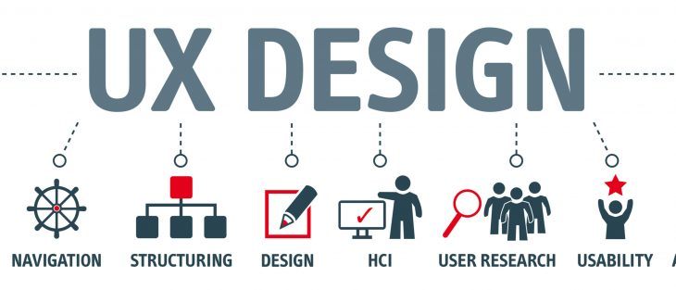

5 / 5 ( 1 vote )

O que você sabe sobre UX (User Experience)?

Essa é uma área em constante expansão e que tem gerado cada vez mais oportunidades de negócios e empregos.

Embora se fale mais em UX (que quer dizer experiência do usuário) nos mercados da [internet](https://fia.com.br/blog/internet-5g/), [tecnologia](https://fia.com.br/blog/desenvolvimento-tecnologico/) e inovação, a utilidade da disciplina não é restrita.

Qualquer que seja o valor que uma empresa oferece, ela sempre poderá se beneficiar do UX para aumentar a satisfação de seus clientes.

A [indústria criativa](https://fia.com.br/blog/industria-criativa/), porém, está mais acostumada com a abordagem do design de experiência.

[](https://fia.com.br/educacao/pos-graduacao/?utm_source=cta&utm_medium=textoeconomiacolaborativa)

Faça sua Pós-Graduação na FIA

Nossos cursos de pós-graduação são reconhecidos pelo mercado pela qualificação de jovens profissionais através da especialização em diversas áreas da administração.

[Quero saber mais!](https://fia.com.br/educacao/pos-graduacao/?utm_source=cta&utm_medium=textoeconomiacolaborativa)

Na maioria das vezes, é um serviço prestado por agências e profissionais especializados a empresas que querem melhorar a experiência de uso de seus produtos, sejam eles [digitais](https://fia.com.br/blog/transformacao-digital/) ou físicos.

O UX design traz satisfação não apenas para os clientes, mas também para quem contrata e quem executa o trabalho, pois é um processo enriquecedor e que traz grandes resultados.

Neste artigo, vamos falar sobre os seguintes tópicos:

* O que é User Experience (UX)?
* O que significa trabalhar com UX?
* Qual a importância do UX?
* Quais os principais cargos relacionados a UX?
* 12 princípios básicos que ajudarão você a começar no UX
* Como aplicar os princípios do UX em seu site?
* Como aprender mais sobre UX?

Ficou interessado? Então, boa leitura!



## O que é User Experience (UX)?

UX é uma disciplina que estuda a experiência do usuário de um produto ou serviço, com o objetivo de estimular melhorias nos mesmos.

A própria sigla já entrega esse significado, pois vem do inglês user experience, que significa justamente “experiência do usuário”.

Basicamente, o profissional de UX busca entender o que qualifica ou prejudica a relação do usuário com o produto e serviço em questão.

Ele faz isso mentalmente, colocando-se na posição de usuário, mas também estudando o comportamento de pessoas com pesquisas, entrevistas e testes de uso.

Assim, são gerados insights valiosos para melhorar essa experiência, o que colabora com o engajamento e fidelização dos clientes – que podem inclusive se tornar embaixadores da [marca](https://fia.com.br/blog/branding-gestao-de-marcas/).

Alguns preferem uma definição literal de UX, deixando claro que a matéria estuda a experiência do usuário e não do cliente – os dois podem ou não ser a mesma pessoa.

Por exemplo: um cliente pode ir a uma loja e comprar um presente para uma pessoa próxima. Ele terá a experiência de compra do produto que adquiriu, mas não de usuário.

Há muitos designers de UX, porém, especializados em otimizar canais digitais, como sites e aplicativos de marcas.

Sua função é estudar formas de deixar esses canais mais intuitivos e fáceis de usar, de modo que encontrem facilmente o que procuram.

A experiência de uso desses canais pode ter pouca relação com a experiência de uso do produto final.

Mesmo assim, pode haver um trabalho de UX nessa primeira fase da relação entre a empresa e o consumidor.

Se estivermos falando, no entanto, somente do design da parte visual dos sites e aplicativos, não se trata de UX, e sim UI, ou interface do usuário.

## O que significa trabalhar com UX?

Se UX é a disciplina que estuda a experiência do usuário, o que faz quem trabalha com esse tema?

Esse profissional estuda a interação entre o cliente e o produto e propõe soluções.

Ele vai investigar como o produto é usado, que dificuldades o usuário encontra nesse processo, quais são as suas necessidades, quais as oportunidades para impactá-lo, etc.

Trata-se de um trabalho um tanto [estratégico](https://fia.com.br/blog/administracao-estrategica/), pois as soluções apresentadas devem estar alinhadas com o propósito da empresa, com o valor que ela pretende gerar aos clientes.

O profissional de UX deve entender, portanto, não apenas o que o usuário quer, mas qual a experiência que a marca deseja oferecer.

Embora muitos enxerguem a experiência do usuário por uma perspectiva micro, cada vez mais os negócios de sucesso da [Era da Informação](https://fia.com.br/blog/era-da-informacao/) levam em conta o macro UX.

Com a geração Y (dos chamados millennials) assumindo o protagonismo no mercado consumidor, o foco tem se deslocado dos objetos para as experiências.

As marcas que oferecem as melhores experiências para seus clientes, portanto, se diferenciam.

E isso pode começar muito antes de o indivíduo usufruir do produto ou serviço de fato.

Considere o Uber, uma das [empresas de tecnologia](https://fia.com.br/blog/startup/) mais conhecidas e valiosas do mundo.

A experiência do usuário desse serviço é muito mais ampla do que apenas entrar em um carro no qual pode escolher a estação de rádio e intensidade do ar condicionado até chegar ao seu destino.

Ela envolve o uso de um aplicativo intuitivo, que exibe onde o carro está, quando tempo vai demorar para ele chegar e outras informações, além de executar o pagamento automaticamente por cartão de crédito e possuir funcionalidades como dividir o valor da corrida com um amigo.

Ou seja, a empresa conseguiu facilitar de forma incrível a experiência de solicitar um serviço de transporte particular nas cidades.

O trabalho de UX, portanto, pode ser extremamente estratégico, com o profissional tendo o grande desafio de alinhar a proposta de valor da empresa com as necessidades do consumidor.



## Qual a importância do UX?

O mercado mudou muito, assim como os hábitos dos consumidores. Isso no mundo todo, em todos os segmentos da [economia](https://fia.com.br/blog/economia-colaborativa/).

A globalização e a tecnologia encurtaram as distâncias e aumentaram a concorrência.

Isso quer dizer que se tornou muito raro o cenário de um nicho de mercado em que dominar os pontos de distribuição e investir em ações de reforço de marca é o suficiente para se manter no topo.

Hoje, o que vale é oferecer a melhor experiência ao consumidor, não importa há quantos anos você está no mercado.

Mesmo a empresa mais tradicional e conhecida corre o risco de ser superada por um concorrente que surge proporcionando uma experiência superior.

É assim que se conquista o público atualmente.

Por isso que todo [administrador](https://fia.com.br/blog/administrador/) deveria abrir os olhos para o design de UX, seja contratando profissionais da área ou a assessoria de uma empresa especializada.

O importante é entender que o UX não pode ser um departamento isolado, submetido aos nichos organizacionais que criam rivalidades entre setores.

Muito antes disso, UX é um conceito que deve permear todas as atividades da organização.

Pensar na experiência do usuário deve ser um mantra da [cultura organizacional](https://fia.com.br/blog/o-que-e-comportamento-organizacional/) da empresa.

Assim, as chances de o cliente ser contemplado com um produto ou serviço que promova a máxima satisfação são muito maiores.



## Quais os principais cargos relacionados a UX?

A maioria dos profissionais que trabalham com UX se denominam designers.

O design, como você já deve saber, é uma área bastante ampla, que há muito deixou de ser vista como simplesmente o planejamento do visual de um produto.

O que nos remete à célebre frase de [Steve Jobs](https://pt.wikipedia.org/wiki/Steve_Jobs): “Design é função, não forma”.

O design pode ser resumido como a atividade (ou a arte) de desenvolver projetos que representam soluções simples para os problemas das pessoas.

Essa está longe de ser uma definição absoluta e que contempla toda a complexidade da área, mas ajuda a entender que uma questão central do design é o foco total no usuário.

A partir daí, surgem vertentes como design industrial, design gráfico, metodologias como o [design thinking](https://fia.com.br/blog/design-thinking/) e, claro, o design de UX.

Esse profissional se encarrega de fazer tudo o que vínhamos falando até aqui: criar soluções para melhorar a experiência do usuário de um produto ou serviço.

Algumas empresas trabalham com o cargo de analista de UX – que, na prática, pode ter as mesmas atribuições do designer.

Outra criam até o estrategista de UX.

No fim, vai depender simplesmente de como a empresa prefere dividir as funções e dar nome a elas.

Lembrando que existe a possibilidade de atribuir à palavra UX um posto de liderança ou gerencial, com cargos como head, [líder](https://fia.com.br/blog/chefe-e-lider/), coordenador ou gerente de UX.



## 12 princípios básicos que ajudarão você a começar no UX

A seguir, procuramos resumir os mais importantes princípios do UX em tópicos, para que você entenda realmente o que significa pensar na experiência do usuário.

Confira!

### 1. Pense no usuário

Quando você tem todo o conhecimento possível sobre um produto e os processos que dão luz a ele, está com o olhar viciado.

No UX, é essencial praticar a empatia, se colocando no lugar dos usuários regulares e procurando entender a perspectiva deles.

### 2. Os produtos que geram experiências

Embora seja comum falar que o designer UX cria experiências, é bom deixar claro que eles criam [processos](https://fia.com.br/blog/gestao-de-processos/), produtos, serviços, etc.

A experiência em si é gerada quando o usuário utiliza o produto.

Se, na sua cabeça, a experiência deveria ser outra, não importa. O que importa é o que acontece na prática.

### 3. UX é um processo macro

Apesar do que falamos no item anterior, é bom deixar claro que a experiência do usuário não se limite apenas ao uso do produto.

Ela pode envolver também os pontos de contato anteriores e posteriores à utilização de fato (lembre do exemplo do Uber) e a interação com outras experiências.



### 4. As más experiências são lembradas…

Quando alguém utiliza um produto ou serviço que gera uma experiência negativa, dificilmente vai esquecer disso.

Tratará de relatar às pessoas próximas o que foi de seu desagrado e dificilmente vai se dispor a experimentar aquele produto ou serviço de novo.

### 5. …as boas, nem tanto

Por outro lado, muitas vezes, quando uma experiência é positiva, ela não tem o mesmo impacto, simplesmente porque geralmente é o que as pessoas estão esperando.

Por esse motivo, diz-se que o trabalho do designer de UX costuma ser invisível.

Internamente, porém, é uma função bastante valorizada em empresas com visão.

### 6. Restrições ajudam

[Don Norman](https://pt.wikipedia.org/wiki/Donald_Norman), autor, professor da Universidade de San Diego e ex-funcionário da Apple diz que a melhor maneira de planejar algo fácil de usar é restringindo a quantidade de escolhas do usuário, de modo que seja impossível realizar a mesma atividade de outro modo.

Um exemplo é uma bateria de aparelho eletrônico: se ela só encaixa em um sentido, o usuário não terá problemas para conectá-la corretamente.

### 7. As experiências têm ciclos

A experiência do usuário obedece a um ciclo, que pode ser curto ou longo, dependendo das particularidades do produto ou serviço em questão.

O ciclo começa com o primeiro uso ou contato com o produto, vai evoluindo com a utilização regular e, eventualmente, pode chegar ao declínio, com a substituição por uma solução melhor.

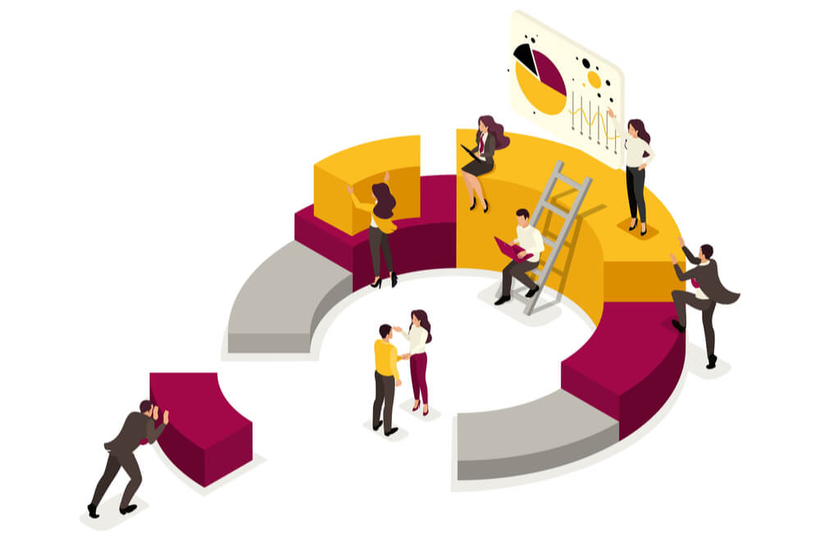

### 8. Colha dados constantemente

Ter o [feedback](https://fia.com.br/blog/feedback/) constante dos usuários é a melhor maneira de seguir desenvolvendo produtos que oferecem sempre a melhor experiência possível.

Na era do [big data](https://fia.com.br/blog/big-data/), essa tem sido uma realidade cada vez mais comum, com softwares que monitoram e processam grandes quantidades de informação em tempo real.

### 9. Não esqueça o lado humano

Existem subjetividades na relação de uma pessoa com um produto, serviço ou qualquer outra coisa que os algoritmos não dão conta de compreender.

Então, por mais que as soluções de big data e [business intelligence](https://fia.com.br/blog/business-intelligence/) sejam avançadas, o trabalho de um designer de UX não pode deixar de lado a criatividade para buscar soluções novas e o pensamento estratégico que só um humano pode ter.

### 10. Erros fazem parte do processo

A atividade de um designer de UX é cheia de idas e vindas.

Erros são normais, então devem ser tratados não como tragédias, e sim como oportunidades de aprendizado.

### 11. Adaptação deve ser rápida

Um profissional de UX que morre abraçado com suas convicções não entendeu nada.

O mercado e o público consumidor estão mais voláteis que nunca, então, é preciso cultivar uma mentalidade flexível e não ter medo de transformar as coisas.

### 12. Experimente a prototipagem

A melhor forma de colocar em prática os dois princípios anteriores é com protótipos.

São versões prévias e simples de uma ideia, que servem para testar se ela vai funcionar da maneira prevista, antes de o produto ou serviço ser lançado oficialmente.



## Como aplicar os princípios do UX em seu site?

Conforme explicamos no início do texto, o design de UX é mais difundido no mercado de tecnologia.

Se, em outras áreas, ainda é mais raro enxergar designers de experiência do usuário, na produção de sites, aplicativos e [softwares](https://fia.com.br/blog/desenvolvimento-de-softwares/), já é comum há bastante tempo.

Alguns termos do UX muito comuns nesse contexto são:

* Arquitetura da informação: é o estudo de como as informações serão distribuídas dentro de um site na web
* Projeto de interação e fluxos de tarefas: como o usuário vai interagir com os elementos do site? Qual será sua jornada dentro do canal online?
* Wireframes: são os desenhos que representam (sem a aplicação de cores e identidade visual) as páginas, mostrando onde os elementos serão colocados e como serão exibidos
* Wireflow: é a jornada do usuário ilustrada com os desenhos das telas
* Sitemap: gráfico esquemático com a distribuição e hierarquia dos conteúdos do site.

Para testar as soluções pensadas, é possível aplicar testes de usabilidade.

O designer também pode [aplicar testes A/B](https://neilpatel.com/br/blog/como-fazer-teste-ab-rapidamente-e-aumentar-a-taxa-de-conversao/) para comparar o desempenho de duas soluções.



## Como aprender mais sobre UX?

Interessou-se pela área de UX, acha que essa pode ser uma boa [carreira](https://fia.com.br/blog/plano-de-carreira/) para você ou então uma oportunidade excelente para fazer a empresa crescer?

De fato, o [mercado de trabalho](https://fia.com.br/blog/mercado-de-trabalho/) está valorizando cada vez mais o profissional especializado em UX.

Da mesma forma, empresas que aplicam os princípios do design de experiência do usuário percebem clientes satisfeitos e melhores resultados.

O primeiro passo você já deu, informando-se aqui sobre o básico. Há muito material disponível online para se aprofundar: ebooks, vídeos e cursos online.

Mas o conhecimento merece investimento.

Caso esteja procurando uma formação mais ampla que contemple lições de [gestão](https://fia.com.br/blog/gestao-empresarial/) no mercado da inovação, procure conhecer os cursos da Fundação Instituto de Administração (FIA).

São várias opções, em diversos níveis de ensino. Veja alguns exemplos:

* [Análise de Big Data e Digital Analytics](https://fia.com.br/extensao/analise-big-data-digital-analytics/) (extensão)
* [Gestão de Empresas de Artes Digitais](https://fia.com.br/extensao/gestao-empresas-artes-digitais/) (extensão)
* [Gestão Estratégica da Inovação](https://fia.com.br/extensao/gestao-estrategica-inovacao/) (extensão)
* [Marketing Digital e Mídias Sociais](https://fia.com.br/ead/marketing-digital-midias-sociais/) (EaD)
* [Pós-Graduação em Marketing Digital](https://fia.com.br/pos-graduacao/marketing-digital/)
* [Pós-Graduação em Gestão de Negócios, Inovação e Empreendedorismo](https://fia.com.br/pos-graduacao/pos-inovacao/).



## Conclusão

Na última década, intensificou-se um fenômeno que hoje ninguém pode negar: o público consumidor está cada vez mais interessado em experiências.

O clichê mais usado para exemplificar essa transformação de comportamento é lembrar a afeição dos millennials pelas viagens e boa comida, em detrimento a joias e automóveis, por exemplo.

Mas não é esse o ponto.

O mercado sempre terá espaço para a comercialização de bens materiais e de serviços, de todas as faixas de preço.

Quando ressaltamos a importância das experiências, isso vale para produtos físicos, digitais, comércio, serviços, enfim, tudo o que pode resultar em uma compra.

A questão é que hoje a grife não é suficiente para manter uma marca no topo.

É preciso que ela se dedique a oferecer a melhor experiência possível ao seu público.

Quem não aceitar essa realidade e optar por ficar parado no tempo pode ser ultrapassado por empresas de qualquer tamanho e qualquer localização.

Por isso que o UX é tão importante.

Pense na experiência de uso de seu produto ou serviço que você estará focando na satisfação e fidelização de seu cliente.

Ficou com alguma dúvida ou quer saber mais sobre o assunto? Deixe um comentário abaixo ou [entre em contato](https://fia.com.br/fale-conosco/) conosco.

https://fia.com.br/blog/ux-user-experience/

# Leis de UX: Os Princípios Básicos de UX Design

[](https://medium.com/@aelaio?source=post_page-----9b9bf3fdb43c--------------------------------)

[Editorial Aela.io](https://medium.com/@aelaio?source=post_page-----9b9bf3fdb43c--------------------------------)

[Jul 13, 2020](https://medium.com/aela/leis-de-ux-os-princípios-básicos-de-ux-design-9b9bf3fdb43c?source=post_page-----9b9bf3fdb43c--------------------------------) · 17 min read

UX Design é muito mais do que apenas ferramentas e esquema de cores bonitas. Um bom UX Designer deve entender como o seu usuário pensa e se sente quando interage com o seu produto. Por conta disso, existem algumas Leis de UX que são base para a construção de qualquer interface. Que tal aprimorar seus conhecimentos? Continue no artigo!

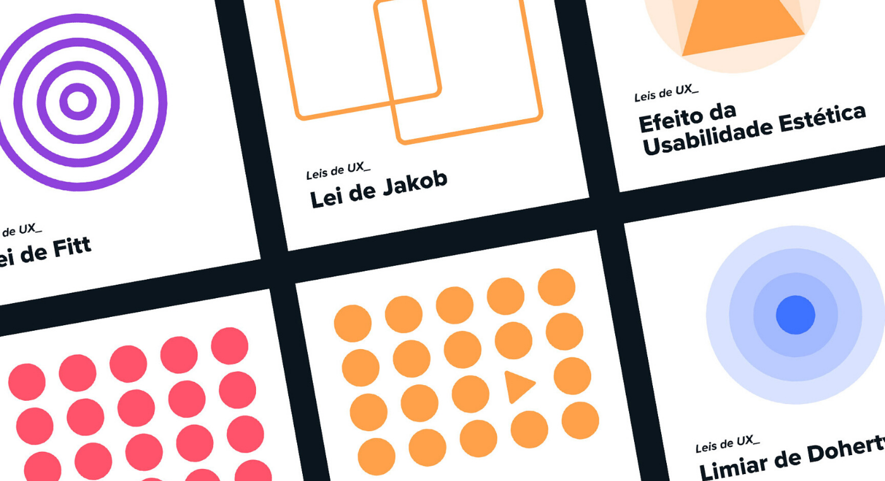

Você criou a interface mais inovadora de todos os tempos. Deixando para trás conceitos antigos e quebrando diversas barreiras. Mas, ao efetuar os testes dessa sua nova interface com os usuários, eles se sentiram perdidos. Ficaram confusos e acabaram não tendo uma boa experiência com a interação.

Ora, se a sua interface era a mais inovadora, por que não foi bem aceita?

Acontece que existem alguns limites que devem ser respeitados.

Esses comportamentos são base para as Leis de UX.

Vamos abordar algumas delas nesse artigo, portanto, continue a leitura!

## O que são as Leis de UX?

O desenvolvimento de uma interface requer alguns passos importantes. Dentre eles, conhecer o seu usuário e efetuar pesquisas com ele é fundamental.

Contudo, apesar de cada [persona](https://medium.com/aela/persona-por-que-é-essencial-para-qualquer-projeto-em-ux-design-b91747c03015) ser única, e cada empresa possuir objetivos distintos das outras, existem certos comportamentos comuns a todos os usuários.

E são esses comportamentos básicos que suportam as Leis de UX.

Nesse sentido, as Leis de UX são princípios básicos que devem ser considerados em qualquer desenvolvimento de interface. Tais leis possuem como base estudos e argumentos no âmbito da psicologia.

Portanto, é importante considerá-las durante o desenvolvimento de seus projetos de UX Design. A falta de algumas dessas leis pode prejudicar a sua interface e a experiência do usuário.

[*Como a psicologia é essencial em seus projetos de UX Design*](https://medium.com/aela/como-a-psicologia-é-essencial-em-seus-projetos-de-ux-design-fcffdb87c98c)

## 1) Efeito da Usabilidade Estética

O Efeito da Usabilidade Estética é a lei de UX a qual descreve que o usuário tende a correlacionar usabilidade com a estética da interface. Ou seja, se a estética é agradável o usuário percebe a interface como melhor, mais fácil de utilizar, etc. Já o contrário também é verdadeiro, a estética sendo desagradável a percepção do usuário quanto a interface é negativa.

Nesse sentido, o usuário se torna mais tolerante à pequenos erros de usabilidade e interface, desde que a estética do produto seja agradável.

Um belo exemplo são os produtos da Apple, que possuem uma estética agradável e moderna, e dessa forma, em termos de usabilidade, podem possuir algumas falhas, mas seus usuário acabam nem percebendo ou se percebem não veem isso como algo negativo.





No entanto, o Designer não pode se deixar enganar por essa lei. Apesar da estética do produto influenciar o usuário, ela não consegue mascarar grandes erros de usabilidade.

Por exemplo, em um e-commerce, se o usuário está com dificuldades de encontrar o produto ou finalizar a compra, nenhum elemento visual irá perdoar este erro.

Portanto, a usabilidade e a estética são complementares e devem andar juntas no desenvolvimento de uma interface. Por um lado, o investimento em Visual Design vale a pena e fará com que a interface pareça em ordem, bem feita e profissional. Por outro lado, a estética não mascara erros grosseiros de usabilidade.

[*O que é usabilidade e porque é tão essencial para projetos de UX Design?*](https://medium.com/aela/o-que-é-usabilidade-e-porque-é-tão-essencial-para-projetos-de-ux-design-4ea04ca6269)

## 2) Limiar de Doherty

O limiar de Doherty é uma das Leis de UX e diz respeito à velocidade de resposta da interface.

Nos anos 70, [o gerente da IBM Walter Doherty](https://medium.com/@Gugel/the-doherty-threshold-5471ca990de6) percebeu que a produtividade dos usuários aumentava ou diminuía conforme a velocidade da resposta dos computadores.

Parando para analisar a conclusão dessa observação, percebemos o quanto isso faz sentido. Quanto mais rápido a reposta dos nossos computadores, mais rápido tomamos a próxima ação.



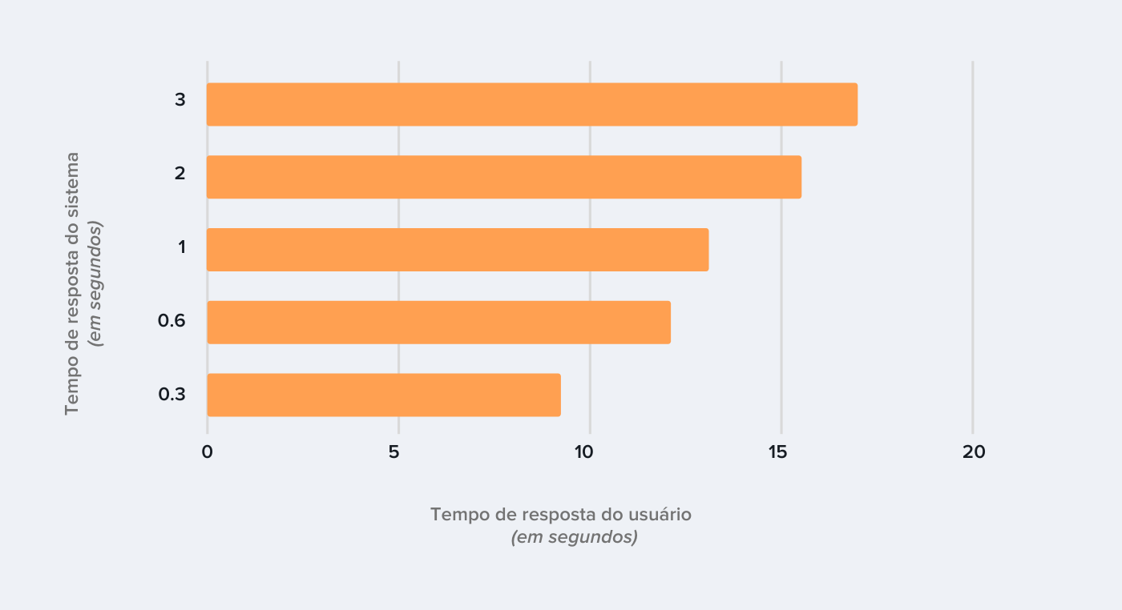

Nesse sentido, aplicando essa lei, temos que uma interface não pode ser lenta, porque afeta a usabilidade do usuário.

Um aplicativo lento ou um site que não carrega rapidamente fará com que o usuário tenha uma percepção ruim da sua interface e fará com que ele abandone sua página. [Segundo pesquisa do Google](https://www.thinkwithgoogle.com/data/page-load-time-statistics/), a probabilidade dos usuários deixar uma página aumenta 32% conforme o tempo de carregamento passa de 1 segundo a 3 segundos. Portanto, é recomendável que a resposta da sua interface não leve mais do que [0,4 segundos](https://medium.com/@Gugel/the-doherty-threshold-5471ca990de6).

Para tanto, otimize seu site ou aplicativo para que ele não fique pesado e demore para responder às interações do usuário.

[*Conheça também os 9 erros mais comuns em usabilidade e como evitá-los!*](https://medium.com/aela/usabilidade-conheça-9-erros-comuns-e-saiba-como-evitá-los-49006e180b2f)

## 3) Lei de Fitts

A lei de Fitts é a lei de UX que diz respeito ao tempo de ação do usuário em relação a uma interface.

Ao contrário da Limiar de Doherty, a qual está relacionada à resposta da interface, a Lei de Fitts está relacionada ao tempo que o usuário leva para entender a interface e agir.

Dessa forma, em um site mal desenvolvido, o tempo de resposta do usuário fica comprometido porque:

1. Os botões, ou elementos clicáveis, são pequenos;
2. Estes mesmos elementos estão muito distantes uns dos outros;
3. De alguma outra forma, o usuário perde tempo procurando cada um dos elementos que deve interagir.

Ou ainda por diversos outros motivos que fazem o usuários ter que pensar demais antes de agir na interface.



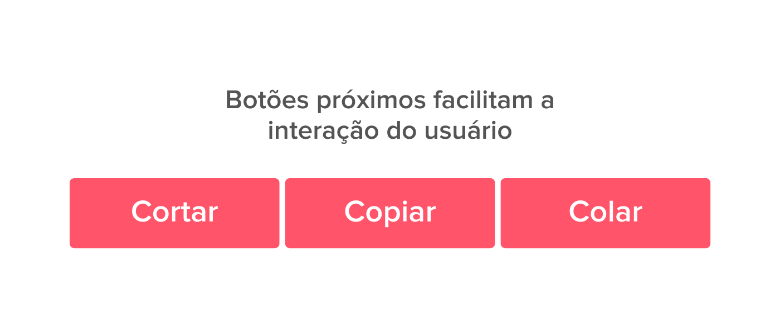



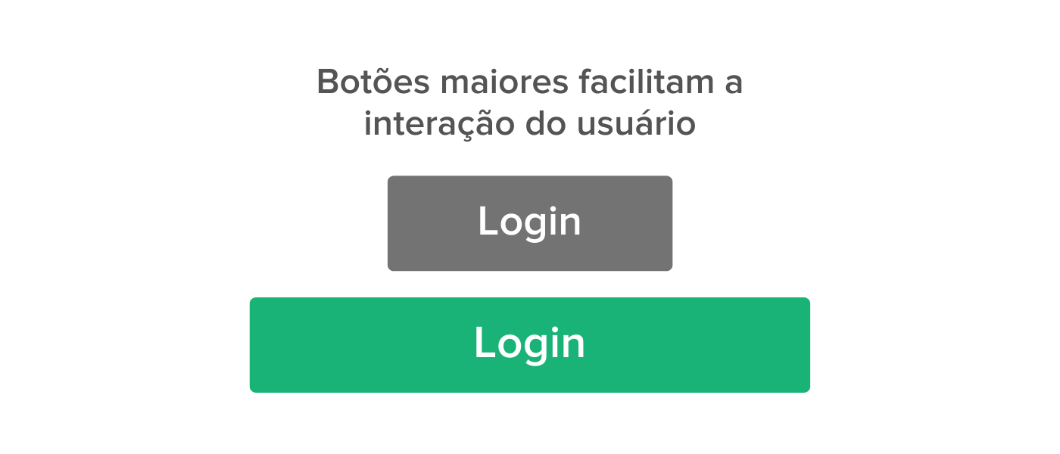

Portanto, para melhor utilizar o conceito dessa Lei de UX, leve em consideração:

* Os elementos de interação devem estar visíveis, distintos e com tamanho bom para a interação do usuário;
* Entenda os limites físicos da tela da sua interface. Toda a interação deve acontecer ali;
* A distância entre a tarefa / área de atenção de um usuário e o botão relacionado à tarefa deve ser mantida o mais curta possível;
* Pop-up Menus tendem a ser melhores escolhas do que Dropdown Menus.

Adequar a sua interface à Lei de Fitts é importante para não deixar o usuário com a impressão de que o seu produto é complicado de utilizar.

[*10 Lições incríveis de usabilidade do Livro “Não Me Faça Pensar”*](https://medium.com/aela/10-lições-incríveis-de-usabilidade-de-não-me-faça-pensar-4a8bcaf1ccac)

## 4) Lei de Hick-Hyman

Um dos [princípios do Design Centrado no Usuário](https://medium.com/aela/4-princípios-fundamentais-do-design-centrado-no-usuário-e87d932c669e) é a premissa de que a interface deve atender as necessidades do usuário e tornar sua vida mais fácil.

Nesse sentido, a interface do seu produto deve ser de fácil usabilidade para que o usuário não desista de usá-la ou que ache complexa demais para interagir.

Para tanto, a Lei de Hick-Hyman — uma das Leis do UX — descreve que quanto mais escolhas e opções à disposição do usuário, mais ele demorará a tomar alguma decisão.

Portanto, tome cuidado para que a sua interface não tenha momentos de interação complexos demais ou com muitas opções para o usuário. Caso precise, quebre o processo em diversas outras partes menores e menos complexas.

Um bom exemplo são os sites de compras. Para finalizar o pedido, geralmente, são necessárias diversas informações como endereço, forma de pagamento, cadastro, etc.



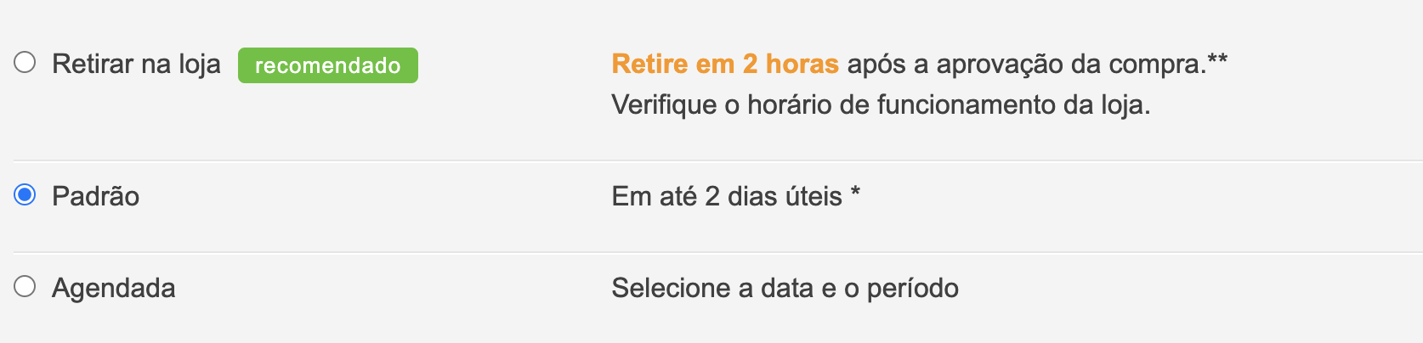



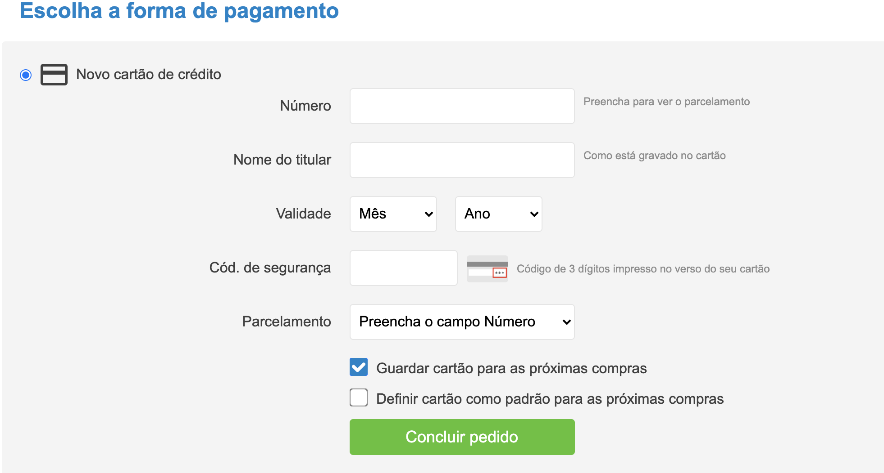

Se essas informações forem solicitadas todas de uma vez, o usuário poderá se sentir confuso e sobrecarregado e acabará desistindo da compra. Por outro lado, é comum que essa etapa seja quebrada em diversas partes, uma em cada página, para simplificar a interação do usuário.

Dessa forma, é importante analisar todas as interações que o seu usuário possui com a interface. Entenda se há momentos onde ele gaste muito tempo e tente quebrar esse processo em etapas menores para melhorar sua experiência com a interface.

[*Você sabe quais são os benefícios do Design Centrado no Usuário?*](https://medium.com/aela/como-o-design-centrado-no-usuário-beneficia-todo-mundo-68a512f9ae27)

## 5) Lei de Jakob

A Lei de Jakob é uma das Leis de UX e leva o nome de um dos pais da usabilidade: Jakob Nielsen.

Segundo sua lei, Nielsen declara que:

o usuário passa mais tempo em outros websites do que no seu.

Nesse sentido, Nielsen diz que o usuário possui uma expectativa e está acostumado a interagir com interfaces semelhantes à sua. Portanto, o seu produto deve atingir essa expectativa, caso contrário o usuário terá uma experiência ruim.

O usuário cria uma expectativa de senso comum que precisa ser atendida. Por exemplo, em um website, é comum o logo da empresa ficar no canto superior esquerdo. Se o seu site tiver o logo no canto inferior direito da página, a expectativa de senso comum do usuário não será atendida. E, dessa forma, ele se sentirá confuso com a sua interface.

Um bom exemplo é a convenção das cores vermelho, amarelo e verde, usadas em semáforos. Temos em nossas cabeças que o vermelho é pare ou algo negativo. E verde é siga ou algo positivo. Se você trocar esses significados pode acabar criando um acidente.



Muitas vezes caímos na tendência de querer fazer algo diferente e inovador, para nos diferenciarmos dos nossos concorrentes. Apesar de ser interessante se diferenciar, é importante não ser muito disruptivo a ponto de causar confusão para o usuário.

Portanto, ao desenvolver uma interface, leve em consideração que o seu usuário está acostumado a interagir com diversas interfaces semelhantes. Dessa forma, é importante manter certas interações para não quebrar as expectativas do seu usuário.

Além disso, é possível inovar e criar melhores experiências alavancando os modelos mentais existentes, nas quais o usuário pode se concentrar em sua tarefa, em vez de aprender novos modelos.

[*O UX Design limita a sua criatividade?*](https://medium.com/aela/o-ux-design-limita-a-criatividade-9839a1d3a2e4)

## 6) Lei de Prägnanz

O nossos olhos tendem a interpretar formas complexas da maneira mais simples possível. Pois, assim evita-se grandes esforços cognitivos.

Ou seja, quando nos deparamos com uma forma que não conseguimos identificar, temos a predisposição de quebrar essa imagem em formas mais simples.



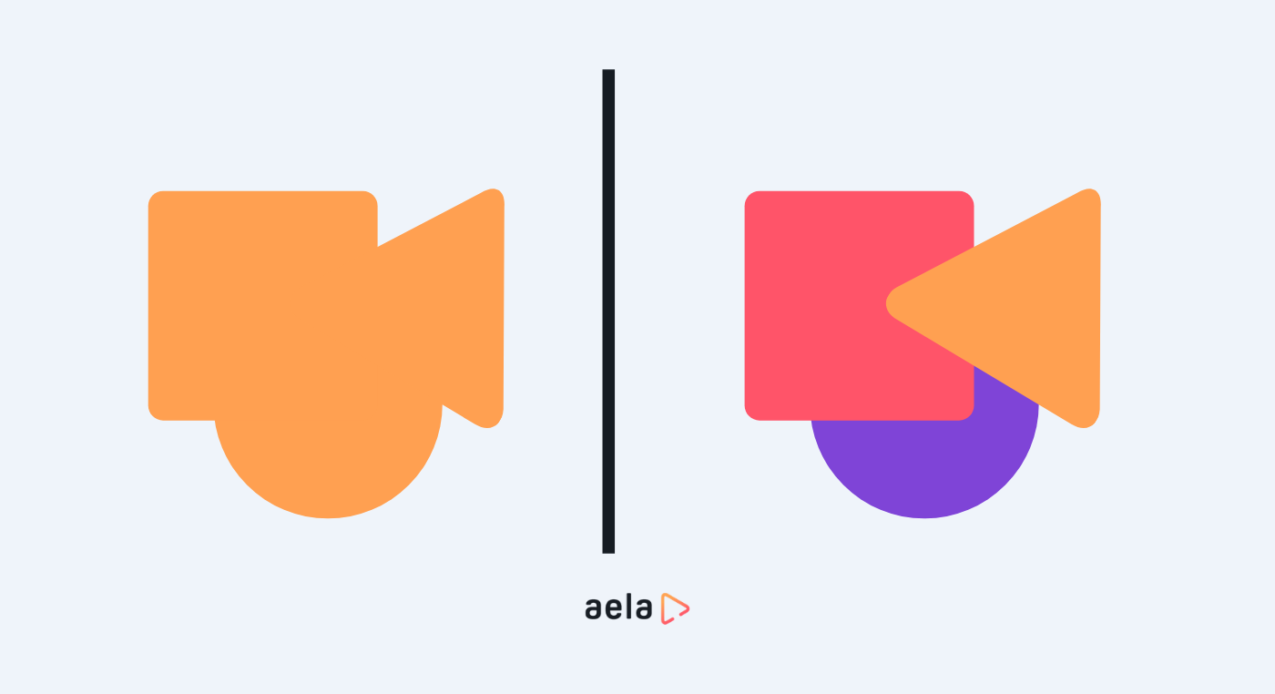

A Lei de Prägnanz afirma exatamente isso. Nossos olhos preferem encontrar a simplicidade porque nos previnem de uma sobrecarga de informações.

Nesse sentido, é importante utilizar a Lei de UX no momento de diagramar a sua interface.



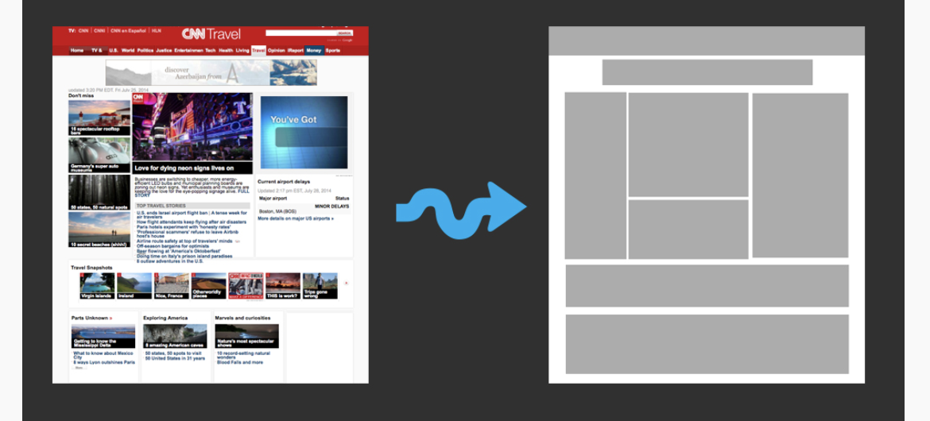

[Interaction Design Foundation](https://www.interaction-design.org/literature/article/the-laws-of-figure-ground-praegnanz-closure-and-common-fate-gestalt-principles-3)

Dessa forma, procure sempre utilizar formas simples para compor a estrutura da sua interface. Porque será exatamente assim que o usuário a enxergará.

[*Você sabe criar um wireframe?*](https://medium.com/aela/wireframe-o-que-é-e-como-criar-seu-primeiro-fab2fdecbb56)

## 7) Lei de Miller

Nós temos uma capacidade cognitiva que entra em ação toda vez que nos deparamos com uma nova interface. A partir desse momento, um processo de aprendizagem é iniciado e nosso cérebro começa a entender como devemos utilizar aquela interface.

Adicionalmente, nós possuímos uma memória de trabalho restrita. Ou seja, nossa capacidade de armazenar as novas informações é limitada.

Nesse sentido, trabalhando com as Leis de UX, chegamos na Lei de Miller.

A Lei de Miller descreve que a [**nossa memória imediata é limitada**](https://medium.com/aela/memória-e-usabilidade-42a6d571e7f8) e [**sua capacidade total é cerca de 7 “pedaços de informação”**](https://lawsofux.com/millers-law.html).

Por conta disso, é importante que o desenvolvimento da interface contemple formas de não sobrecarregar a capacidade cognitiva e a memória imediata do usuário. Pois, caso contrário, ele se sentirá confuso e isso prejudicará sua experiência.

Portanto, em sua interface, evite:

* Muitas escolhas e opções para o usuário;
* Fazer com que o usuário pense demais;
* Falta de clareza nas interações;
* Muita informação agrupada.

Um exemplo simples é a formatação de números grandes como telefone ou código postal. Com todos os números juntos, a leitura fica confusa. Já se separarmos em blocos, a nossa experiência será melhor.



Dessa forma, você garante que o usuário gastará sua capacidade cognitiva, memória e atenção nos elementos realmente importantes da sua interface.

[*Confira como a memória é importante para a usabilidade*](https://medium.com/aela/memória-e-usabilidade-42a6d571e7f8)

## 8) Occam’s Razor

Podemos observar que as Leis de UX existem para que a gente consiga simplificar as nossas interfaces e garantir ao usuário uma boa experiência.

Ainda nesse sentido, podemos descrever a Occam’s Razor — a Navalha de Occam, em tradução livre.

Essa Lei de UX descreve que devemos sempre escolher a solução mais simples para um determinado problema. Ao invés de optar pela mais complexa. Ou seja, cortar com uma navalha aquilo que não é relevante.

Dessa forma, traduzindo para o mundo do UX, significa que devemos cortar os elementos de design em excesso da interface, sem comprometer a sua funcionalidade.





Por conta de haver diversas soluções e ferramentas de design, é comum o Designer implementar diversos elementos os quais atendem a mesma necessidade.

Assim, o que propõe essa Lei de UX é reavaliar o seu design e eliminar tudo o que deixa sua interface mais complexa, simplificando a interação do usuário.

Portanto, o resultado disso será uma interface mais simples, com a mesma eficiência e uma boa experiência para o usuário.

[*As Leis de UX estão relacionadas com os princípios da Gestalt! Quer saber mais sobre Gestalt? Acesse esse artigo!*](https://medium.com/aela/os-7-princípios-de-gestalt-e-como-utilizá-los-em-projetos-de-ui-design-46d6d832abf6)

## **9) Princípio de Pareto**



O Princípio de Pareto é bastante comum e muito usado em diversas situações e áreas. Talvez você até já tenha se deparado com esta Lei de UX antes.

O conceito em torno deste princípio descreve que 80% dos seus resultados são consequência de 20% dos seus esforços.

Ou seja, a relação entre causa e efeito nunca é equivalente. É, na verdade, desproporcional.

Dessa forma, entender o conceito do Princípio de Pareto te ajuda a dimensionar os esforços para quando você estiver revisando ou atualizando a sua interface.

Por exemplo: após uma pesquisa com os usuários, você descobre que existem diversos problemas de interação com o seu produto. Mas você não consegue ajustar todas as incorreções, por conta de tempo e orçamento escassos.

Desse modo, você pode analisar os dados da sua pesquisa e identificar quais os 20% dos erros que afetam 80% dos seus usuários. Com isso, você dá foco em um problema que afeta a maior parte dos seus usuários, ao invés de se preocupar com algo que impacta menos gente.

Vale lembrar que os números nem sempre serão 80 e 20. Essa relação tende a mudar um pouco, para mais ou para menos. O importante é que você entender que essa relação existe e pode te ajudar a poupar esforços desnecessários.

[*Você sabe como conduzir um teste de usabilidade?*](https://medium.com/aela/teste-de-usabilidade-como-preparar-e-conduzir-6dced08f7fc6?source=collection_home---4------0-----------------------)

## **10) Lei de Parkinson**



Você, como Designer, já deve estar acostumado a trabalhar com projetos e com prazos de entrega. Nesse sentido, talvez você já tenha passado pela seguinte situação:

Se você possui uma tarefa a ser cumprida e o seu prazo para entregá-la é de uma semana, invariavelmente você vai passar os 7 dias trabalhando nessa tarefa.

Por outro lado, se o seu prazo é de apenas um dia, você irá fazer o necessário para realizar a tarefa nesse curto espaço de tempo.

Ou seja, o tempo que você leva para realizar uma tarefa está relacionada com o prazo para entregá-la. Dessa forma, a Lei de Parkinson, sendo uma das Leis de UX, descreve: As tarefas tendem a ocupar todo o tempo disponível para realizá-las.

Nós temos a falsa impressão de quanto mais tempo para realizar um trabalho melhor será o resultado. Contudo, quando temos tempo demais, nosso cérebro relaxa e pode acabar perdendo o foco. Por outro lado, quando sentimos certa pressão no tempo da entrega, ficamos mais focados e a tendência é sermos mais eficientes.

É claro que a proposta não é trabalhar com prazos fora da realidade, mas colocar um pouco de pressão no sistema ajuda a manter o foco e a desprezar o que não é importante.

Ok, e como essa Lei está relacionada com UX?

O usuário também sofrerá a influência do tempo em relação a alguma ação na sua interface. Dessa forma, é interessante fazer com que o usuário não perca o foco da ação que está fazendo. Cuidado ao usar elementos demais e que possam tornar todo esse processo ineficiente, cansando o usuário e, possivelmente, fazendo com que ele desista da interação.

## **11) Regra do Peak-End**



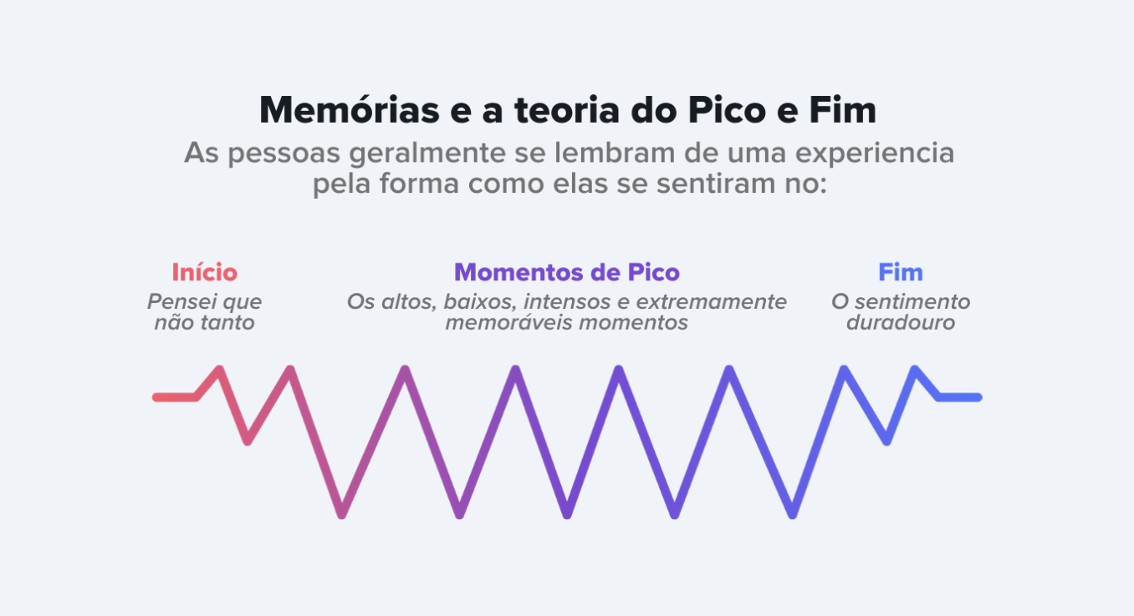

A regra do Peak-End (Pico e fim, em tradução literal) é uma teoria que tem como base a [**psicologia**](https://medium.com/aela/como-a-psicologia-é-essencial-em-seus-projetos-de-ux-design-fcffdb87c98c?source=false---------1). Em alguns casos, a regra do Peak-End é interpretada, inclusive, como um viés cognitivo. Desse modo e por conta disso, acabou sendo bastante usada em UX e acabou se tornando uma das Leis de UX.

Esta Lei aborda como estamos suscetíveis a lembrar mais intensamente dos momentos de pico e do momento final de uma experiência.

Se pegarmos o exemplo de uma viagem de férias. Você esta mais suscetível a lembrar dos melhores e piores momentos — como um passeio marcante ou a perda do passaporte, por exemplo. O final da sua viagem estará mais latente também. Desse modo, você se lembra mais dos últimos dias da sua viagem do que dos dias iniciais.

Nesse sentido, ao aplicarmos essa Lei de UX na prática, é importante a preocupação com os picos de emoção atingidos durante a [**Jornada do Usuário**](https://medium.com/aela/jornada-do-usuário-o-que-é-e-sua-importância-em-ux-design-f8ac0cb025ca).

Se o usuário tiver alguma dificuldade em algum momento crucial na interação com a interface, esse momento será um pico de emoção e ficará gravado em sua memória. Assim como os momentos e ações finais da sua Jornada.

Dessa forma, entenda quais são os momentos cruciais da interação do usuário e faça com que esse pico emocional seja positivo. Ainda, tenha em mente o final do processo, como você pode deixar o final da Jornada do usuário melhor?

Dica: evite usar pop-ups e mensagens do tipo “por favor, não saia do site”. Esses elementos podem contribuir para uma impressão negativa da sua interface.

[*Que tal dicas de livros sobre Psicologia para te ajudar em UX Design?*](https://medium.com/aela/dica-de-leitura-5-livros-de-psicologia-essenciais-para-ux-design-89b94673f9f)

## **12) Lei de Postel ou Lei da Robustez**

As Leis de UX possuem diferentes origens. Elas podem derivar de próprios conceitos de Design, ou até mesmo de teorias da psicologia.

A Lei de Postel — ou Lei da Robustez — é um princípio originalmente descrito como um guia para a transferência de dados entre softwares. Contudo, ela é bastante compatível para UX Design também.

O conceito por trás dessa lei é: “seja conservador no que você envia e liberal no que você recebe”. Traduzindo para UX Design: “aceite, do usuário, qualquer forma de input. Mas seja preciso quando for enviar a ele algum feedback”.



[Mullican](https://alistapart.com/article/your-website-has-two-faces/)

Em termos práticos, podemos citar um exemplo:

Ao preencher um formulário de cadastro, o usuário precisa preencher um campo com o seu número de RG. Sabemos que tal número possui pontos (.), traços (-) e, em alguns casos, letras.

Dessa forma, é papel do UX Design aceitar qualquer formato deste input. Seja com as pontuações ou somente os números. Seja contemplando as letras ou não. O usuário tem que ter a liberdade para inserir os dados da maneira que mais lhe é conveniente.

Adicionalmente, caso haja algum erro no preenchimento do formulário, é importante que o UX diga aonde está o erro.

Ao invés de simplesmente enviar uma mensagem dizendo que há erro no preenchimento, é essencial indicar quais os campos precisam ser alterados e qual a maneira correta.



A aplicação da Lei de Postel está diretamente ligada à boa ou má experiência do usuário com a sua interface.

## **13) Efeito da Posição em Série**

O Efeito da Posição em Série é uma das Leis de UX que trabalha com a posição física dos elementos em uma sequência.

Este princípio descreve, basicamente, que temos a tendência de lembrar do primeiro e do último elemento de uma sequência em série.

A partir dessa descrição, portanto, temos dois outros conceitos:

* Efeito de Primazia;
* Efeito de Recência.

O Efeito de Primazia é a tendência de lembrarmos do primeiro elemento da sequência, por conta de haver pouca informação e esforço para serem processados pelo nosso cérebro.

Em contrapartida, o Efeito de Recência é a tendência de lembrarmos dos elementos finais da sequência, por conta da nossa memória recente.

Nesse sentido, como o Designer pode utilizar essa Lei de UX a seu favor?



Quando em uma sequência de elementos, coloque os mais importantes no começo e no final da sequência. Deixe no meio os elementos que são menos importantes e que exigem menos interação do usuário.

[*Entenda também os 7 princípios de Gestalt e como utilizá-los em seus projetos de UX/UI*](https://medium.com/aela/os-7-princípios-de-gestalt-e-como-utilizá-los-em-projetos-de-ui-design-46d6d832abf6)

## **14) Lei de Tesler**

A Lei de Tesler também é conhecida como A Lei da Conservação de Complexidade.

Este princípio é uma das Leis de UX que pode causar algum dilema nas tomadas de decisão sobre deixar ou não deixar a interface mais complexa para o usuário.

Em um primeiro momento, a resposta parece simples: Ora, é claro que devemos simplificar o máximo possível a interface para o usuário.



Contudo, o que a Lei de Tesler propõe é que a complexidade de um sistema nunca deixa de existir. Ela somente muda de lugar e impacta outros agentes.

Nesse sentido, quando a decisão é simplificar um recurso de uma interface, a complexidade migra do usuário para os desenvolvedores. E, dessa forma, acaba-se por criar um dilema:

Vale a pena gastar mais tempo e dinheiro no desenvolvimento, a fim de retirar a complexidade do usuário e tornar sua jornada melhor e mais simples?

Depende.

Retirar a complexidade do usuário significa também diminuir o controle que ele tem sobre a interface. E alguns usuários, mais experientes, precisam desse controle para ter uma melhor experiência.

Por outro lado, existem sempre a questão de simplificar a vida do usuário, fazendo com que ele [**pense menos**](https://medium.com/aela/10-lições-incríveis-de-usabilidade-de-não-me-faça-pensar-4a8bcaf1ccac) e tenha menos esforço com a interface.

É uma decisão difícil e que precisa ser avaliada de projeto para projeto. Portanto, é importante analisar bem a sua persona e a disponibilidade dos seus recursos. Para, então, determinar se vale a pena ou não, retirar a complexidade da mão do seu usuário.

[*Você sabe os benefícios de criar uma persona?*](https://medium.com/aela/persona-por-que-é-essencial-para-qualquer-projeto-em-ux-design-b91747c03015)

## 15) Efeito Zeigarnik

Você já parou para pensar porque é tão difícil tirar da cabeça aquela série que você ainda não terminou, na Netflix?

Uma das explicações está baseada em uma das Leis de UX: o Efeito Zeigarnik.

O conceito por trás dessa Lei é simples: nós temos a tendência de lembrar melhor sobre tarefas incompletas ou interrompidas, do que as concluídas.

Nesse sentido, observando o exemplo no começo deste tópico, podemos afirmar que é difícil esquecer de uma série porque ainda não assistimos a trama por completo. Cada episódio nos mostra apenas um pedaço do todo, e ficamos tensos em saber qual o desfecho final do enredo.



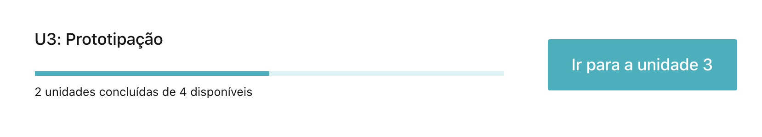

Mas como que este efeito se aplica em UX Design?

O Designer pode usar essa Lei de UX para prender a atenção do usuário e fazê-lo lembrar de ações e tarefas que ainda estão incompletas. Dessa forma, o usuário cria engajamento com a interface.

Um bom exemplo são as barras de evolução. Diversas interfaces usam este elemento para demonstrar o status da ação, do andamento de um curso ou do preenchimento de um perfil. O [LinkedIn](https://medium.com/aela/linkedin-para-designers-c510b276237e) usa o Efeito Zeigarnik para mostrar a evolução do perfil do usuário na plataforma.



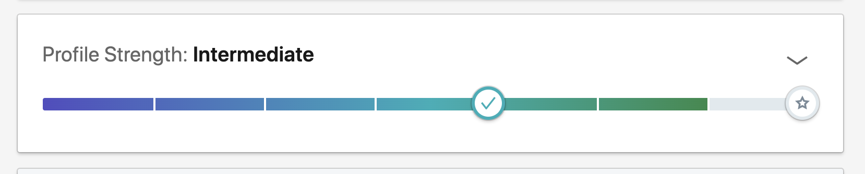

Desse modo, o usuário se sente engajado com uma atividade e não deixará de pensar nisso até que complete a tarefa toda.

Gostou do artigo? Deixa um comentário! O feedback de vocês é muito importante para continuarmos criando conteúdos relevantes.

Se você quiser encontrar mais artigos como esse, acesse nosso [Blog](https://medium.com/aela)! Lá, você tem diversos temas relacionados a UX, UI & Design. Desde ferramentas e conceitos até dicas para migrar de carreira! Fique ligado para não perder nenhum aprendizado!

Ficou com alguma dúvida? Manda uma mensagem!

https://medium.com/aela/leis-de-ux-os-princ%C3%ADpios-b%C3%A1sicos-de-ux-design-9b9bf3fdb43c

# Princípios de UX design

Ao observarmos uma criação visual, geralmente podemos dizer imediatamente se ela é atraente ou tem "algo errado". Portanto vale a pena procurarmos entender um pouco mais os princípios do design visual.  Pois eles além de tornarem uma produção mais "bonita", servem também para: aumentar a experiência de usabilidade, provocar emoção  e fortalecer a percepção da Marca.

Os princípios de escala, hierarquia visual, equilíbrio, contraste nos informam como elementos de design: linha, forma, cor, grade ou espaço, se unem para criar visuais detalhados e bem pensados. Seguir esses princípios de design visual geralmente resulta em layouts fáceis de usar. Por exemplo, a proporção áurea, que é freqüentemente usada para criar belas obras de arte, também foi usada na composição para criar uma relação visualmente agradável entre o tamanho da fonte, a altura da linha e a largura da linha. Seguindo estes princípios, designers conseguem criar telas com uma boa aparência e assim, provocar nos usuários uma sensação de bem-estar além de favorecer o êxito de se cumprir tarefas em interfaces e ainda, reforça positivamente a Marca.

Para crescermos na ciência do design, um bom começo é dominarmos esses princípios. Um destes mais importantes é a escala. Um visual agradável geralmente não usa mais que 3 tamanhos diferentes. Desta forma, atribui-se ao elemento primordial o maior dos tamanhos e os elementos certos são enfatizados.



A hierarquia visual é um outro princípio que devemos ter atenção, ela controla a entrega da experiência, sua facilidade e fluidez, criando um caminho visual para os olhos proporcionando melhor entendimento dos elementos, suas funções e importância.



Logo em seguida temos o balanceamento, ele se refere a um arranjo satisfatório na proporção de elementos de design. O equilíbrio ocorre quando há uma quantidade igualmente distribuída (mas não necessariamente simétrica) de sinal visual em ambos os lados de um eixo imaginário passando pelo meio da tela.



E por último, mas nem por isso menos importante, temos o princípio de contraste, onde há a justaposição de elementos visualmente diferentes para transmitir o fato de que esses elementos são diferentes (exemplo: pertencem a categorias diferentes, têm funções diferentes, se comportam de maneira diferente).



UX Design é uma área que migrou para um posição de destaque e atenção em todo o meio business. Por meio desta área, ao mesmo tempo que pode fazer o cliente se encantar, pode causar a perda pelo interesse em interagir com sua Marca ou produto. Por isso, esses princípios se tornam de extrema notoriedade para o seu negócio ou sua carreira no mercado do design.

https://www.webeleven.com.br/noticia/principios-ux-design

# Tutorial 1: What Is UX Design?

Hi there! 😎I’m Jeff, Head of Design here at CareerFoundry, and I’ll be taking you through this first UX design tutorial. I’ve been working as a UX designer for seven glorious years, and I love the fact that I’m now able to impart my knowledge to the next generation of UX designers. What I like most about UX design? Well, by consulting your user first, you can save tons of time. I mean, if you could design something right the first time, why wouldn’t you?”

This course is made up of six tutorials, with each tutorial divided up into four parts. To really get the most out of these lessons, I recommend the following sequence:

1. Watch the introductory video at the beginning of each tutorial
2. Read through the accompanying text
3. Complete the practical task
4. Take the interactive quiz and move on to the next tutorial

### So what are we going to do today?

In this tutorial, I’m going to give you a comprehensive introduction to user experience (UX) design. We’ll look at what exactly UX design is and explore the history behind it. Then we’ll look at some examples of good and bad UX. We’ll round off with a quick practical exercise and an interactive quiz. By the end of this tutorial, you’ll have a clear idea of [what UX design is](https://careerfoundry.com/en/blog/ux-design/what-is-user-experience-ux-design-everything-you-need-to-know-to-get-started/) and why it’s so important. Ready? Let’s begin!

1. [What is user experience (UX)?](https://careerfoundry.com/en/tutorials/ux-design-for-beginners/what-is-ux-design/" \l "1-what-is-user-experience-ux)
2. [What is user experience design (UXD)?](https://careerfoundry.com/en/tutorials/ux-design-for-beginners/what-is-ux-design/" \l "2-what-is-user-experience-design-uxd)
3. [Where does UX design come from?](https://careerfoundry.com/en/tutorials/ux-design-for-beginners/what-is-ux-design/" \l "3-where-does-ux-design-come-from)
4. [What do good and bad UX look like?](https://careerfoundry.com/en/tutorials/ux-design-for-beginners/what-is-ux-design/" \l "4-what-do-good-and-bad-ux-look-like)
5. [Practical exercise: Are you ready to start thinking like a UX designer?](https://careerfoundry.com/en/tutorials/ux-design-for-beginners/what-is-ux-design/" \l "5-practical-exercise-are-you-ready-to-start-thinking-like-a-ux-designer)

PSST! If you have any questions about this tutorial, or about UX in general, simply reply to one of the emails that accompany this course. One of our awesome program advisors will get back to you, quick as a flash! Not getting any emails? [Then sign up to receive them](https://careerfoundry.com/en/short-courses/user-experience-design-for-beginners-short-course-signup/)!

## 1. What is user experience (UX)?

User experience, or UX, is a term used to describe the overall experience a user has when interacting with a product or service in a given context. Depending on how the product or service is designed, the experience can range from delightful to downright frustrating!

You’ll often hear about UX in relation to digital products, such as websites and apps—but UX isn’t limited to the digital space. Anything that can be experienced can be designed, from the packaging of a toothbrush to the wheels of an orthopaedic chair.

The impact of good (and bad!) UX is everywhere. That’s one of the reasons it’s such an exciting field, and also explains why you already know a lot more about UX than you realize. Every time you curse a push door that has a pull bar, or close a confusing website in frustration, you’re making a judgement on the quality of its UX design.

So: UX is all about the user’s interaction or experience with a product or service. With that in mind, let’s move on to part two…

## 2. What is user experience design (UXD)?

User experience design, or UXD, considers each and every element that shapes the user experience. It’s all about designing specifically for the needs of the user or customer, looking at things like ease of use, quality, and efficiency.

If you think about it, humans can only benefit from complex systems like websites and computer programs (or any product, really) if these systems are somewhat user-friendly. UX designers look to bridge the gap between the product and the human user. They think about how people interact with a given product, and look for ways to make these interactions as intuitive and straightforward as possible.

UX designers have to wear many different hats, finding just the right balance between scientist, psychologist, sociologist, and artist (among others!). In order to come up with viable, creative, and user-friendly design solutions, you need to analyze past experiences, research new practices, interview real or potential users, and test, test, test your designs! We’ll look at the UX design process in more detail in the next tutorial. For now, though, let’s take a quick look at the history of UX design.

## 3. Where does UX design come from?

The term “UX” was first coined in the 1990s by Dr. Donald Norman, an electrical engineer and cognitive scientist at Apple. A pioneer of user-centered design, Norman emphasized the importance of designing based on the needs and goals of the end user. In doing so, he introduced the term “user experience”, which, in Norman’s own words, is meant to encompass “all aspects of a person’s experience with a system, from the materials used to the interaction itself (physical or digital), along with the interface, graphics, and orientation.”

If you’d like to learn more about the origins of UX, check out [this fascinating history of UX design—a definitive timeline](https://careerfoundry.com/en/blog/ux-design/the-fascinating-history-of-ux-design-a-definitive-timeline/).

Now we know what UX design is and where it comes from, it’s time to put what we’ve learned into context with some real-life examples. Onto part four!

## 4. What do good and bad UX look like?

We’re now going to look at two cases of good vs. bad UX. We’ll start with a familiar physical object before moving on to a digital example.

### Good vs. bad UX design: Example 1

Take a look at the image below. Notice any good or bad UX design? At first glance, the product is recognizable as a faucet, and the design looks functional; it’s got all the necessary components of a tap. It’s aesthetically pleasing, and might even add an elegant flair to your kitchen or bathroom. Now consider the following questions:

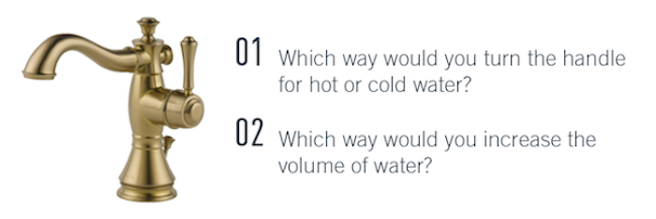

It’s impossible to tell, isn’t it? If the tap suddenly dispensed piping hot water very quickly, you could have a serious safety concern on your hands. A user shouldn’t have to think so hard about how to make the tap function how they want it to—they should be able to use it without error right from the start.

What could you do to make the design safer and more intuitive? Are there any easy yet effective fixes?

### Good vs. bad UX design: Example 2

Before we consider our digital example, allow me to introduce you to wireframes. You can read [a comprehensive introduction to wireframes here](https://careerfoundry.com/en/blog/ux-design/what-is-a-wireframe-guide/), but, put simply, a wireframe is a drawing of a design. Just like architects use blueprints, UX designers use [wireframes](https://careerfoundry.com/en/blog/ux-design/how-to-create-your-first-wireframe/) to communicate their initial design ideas and to demonstrate how the design will function. Wireframes can be hand-drawn or created on a computer, and are often used when designing digital products. It’s important to note that wireframes focus on the general layout and functionality of the product—visuals and styling elements are kept to a minimum!

With that in mind, take a look at the wireframes below. Notice any examples of good or bad UX design?



In the wireframe on the left, you can see that the most prominent button is the “delete” button. The text is larger, it is highlighted in a bright red color, and it’s on the right hand side, which is usually reserved for confirmations. This unintuitive design could very quickly lead to a user accidentally deleting something they had meant to save. Not a great user experience!

Then there’s the wireframe on the right. Whilst the unsubscribe check box is selected, there is no option to actually unsubscribe. The buttons only allow you to subscribe or cancel. Not having the option of unsubscribing from something that you no longer want to receive can be extremely frustrating for users. Another example of bad UX design!

### Fixing bad UX design

In the wireframes below, we’ve corrected the original wireframes in order to demonstrate good UX design.



In the example on the left, emphasis has now been placed on the “save” option, and it’s situated in a familiar position, reducing the chances of users accidentally deleting something they want to keep. In the example on the right, users can now confirm their decision to unsubscribe. Unlike the original example, the copy is straightforward and the consequences of confirming the action are clear.

#### 😎Pro Tip!

“When analyzing a user experience, you can start by comparing the experience to industry standards for “good UX.” A product with good UX will be: Useful, usable, desirable, findable, accessible, and credible. Keeping these traits in mind as you conduct your analysis will hold you in good stead as you continue your UX journey.”

## 5. Practical exercise: Are you ready to start thinking like a UX designer?

Now you know how to spot good and bad UX, let’s start cultivating your critical eye for user experience design. Your mission for today is to start browsing websites and apps you use frequently and to make a note of anything that you find intuitive or frustrating.

Focus on how easy or difficult the website or app is for you to use. Can you find what you’re looking for? Is it easy for you to accomplish your goals? Remember: the key lies in whether the website or app is meeting the needs of the user—in other words, YOU! Jot down a few thoughts on each website and keep your notes somewhere for easy reference later on.

Not sure where to start? Think about tasks or errands you often complete online, such as shopping or booking a trip. If you’re a frequent traveller who often books flights online, for example, go to your regular site of choice. Write down what you like and dislike, and, most importantly, why.

#### It’s a wrap!

That just about concludes our first UX design tutorial. Before you go, be sure to test your knowledge with our interactive quiz. See you next time!

Take the quiz below to make sure you've learned all the important information—and that it really sticks!

https://careerfoundry.com/en/tutorials/ux-design-for-beginners/what-is-ux-design/

# Tutorial 2: An Introduction To The UX Design Process

“Hello again! 😎In this tutorial, I’ll be handing over to Claire, a fellow UX designer. Claire used to work as a nurse in London. She took the full CareerFoundry UX Design Program and became a professional UX designer. We were so impressed by her skills that we brought her on board at CareerFoundry. After a couple of years she transitioned into a freelance role, working with companies from all over the world. Now the apprentice has become the master, and she’s returned to teach you all about the wonderful world of UX, from user research and personas to wireframes and prototyping. So, without further ado, take it away Claire!”

## So what are we going to do today?

Last time, Jeff introduced you to [UX design](https://careerfoundry.com/en/blog/ux-design/what-is-user-experience-ux-design-everything-you-need-to-know-to-get-started/) with the help of some examples of good and bad UX. In this tutorial, I’m going to show you what a UX designer actually does on a day-to-day basis. In other words, what does UX design look like in action? By the end, you’ll have a good understanding of what the UX design process entails.

As you progress through this tutorial, think about the parallels between your current job and the UX design process—there are bound to be some! As Jeff mentioned, I used to work as a nurse, and there are more similarities between the two fields than you might think. Both require empathy and a highly user-centric approach, for example. So, as you read, think about how your current skillset might be transferred to UX.

In this tutorial, we’ll explore the following:

1. [What does the UX design process consist of?](https://careerfoundry.com/en/tutorials/ux-design-for-beginners/introduction-to-ux-design-process/" \l "1-what-is-the-typical-ux-design-process)
2. [How do UX designers and UI designers work together?](https://careerfoundry.com/en/tutorials/ux-design-for-beginners/introduction-to-ux-design-process/" \l "2-how-do-ux-designers-and-ui-designers-work-together)
3. [Design to development hand-off](https://careerfoundry.com/en/tutorials/ux-design-for-beginners/introduction-to-ux-design-process/" \l "3-design-to-development-hand-off)
4. [Practical exercise](https://careerfoundry.com/en/tutorials/ux-design-for-beginners/introduction-to-ux-design-process/" \l "4-practical-exercise-are-you-ready-to-start-thinking-like-a-ux-designer)

Let’s go!

## 1. What is the typical UX design process?

What does a UX designer actually do? This question comes up time and time again, especially among those considering a career in UX! As a UX designer, what I do can vary dramatically from project to project. However, the UX design process can generally be divided into four key phases: research, design, testing, and implementation.

Based on these phases, UX designers tend to follow a certain sequence for each project: carrying out user research, analyzing their findings, defining user personas, mapping out user flows, creating wireframes and prototypes, conducting user testing, and finally, handing the designs over for visual design and development.

Let’s take a look at each step in more detail now.

#### User research

Every design process begins with research. But where does research begin in the world of UX design? You guessed it—it all starts with the user! As a UX designer, a user-centered approach is absolutely crucial; you need to understand what your users need, how they think, and how they behave. It’s therefore really important to engage with your users directly and figure out how they tick!

So how do I tackle user research? Usually, I will receive a brief from the Head of Product asking me to conduct initial research for a new product feature. I then start with competitor research to see what’s out there, before moving on to interviews with actual prospective users. I also survey and interview any existing users, as well as product stakeholders, to identify their needs, pain-points, and any opportunities for improvement.

Research is essential as it helps you understand the problem you’re trying to solve. It enables you to identify pain-points and challenges, validate or invalidate your assumptions, find patterns and commonalities across your target user groups, and shed plenty of light on your users’ needs and objectives. Ultimately, research ensures that you’re designing with the user in mind—the golden rule of UX!

#### User research analysis—Affinity mapping

Having conducted extensive user research, it’s time to analyze your findings and turn them into meaningful insights. In other words, what does the data tell you about the product you’re designing and the people you’re designing it for? At this point, I organize all my research—be it audio recordings of interviews or hand-written notes—and start to look for common themes and patterns.

One of my favorite research analysis techniques is affinity mapping. All you need is a whiteboard or a blank wall and some Post-it notes. On each Post-it note, you write down an observation or quote from your research, before grouping your Post-its into similar clusters. The end result is a wall or whiteboard filled with sticky notes and, most importantly, themes that can be used to draw meaningful insights from your data. You can [learn more about UX research analysis in this video](https://www.youtube.com/watch?v=zGCRhd3r4fE&t=1s).

#### User personas & user flows

Armed with meaningful insights from the research phase, I then get to work on [crafting user personas](https://careerfoundry.com/en/blog/ux-design/how-to-define-a-user-persona/)—one of my favorite tasks as a UX designer! A user persona is a fictional but realistic representation of a set of target users based on their goals, needs, and behaviors (all discovered during the research phase!).

A user persona is an extremely valuable tool in the UX design process as it reminds designers and other stakeholders that they’re designing for real people. Rather than designing for user group A and user group B, I will design for “Jane”, a mother of two living in London, and “Steve”, a recent retiree in the process of relocating to Rome. Can you see how personas help to humanize different target user groups? This helps the designer to build empathy with the user and to prioritize key features and design decisions based on real user data.



Once the personas have been fleshed out, it’s then possible to look at specific tasks that each persona might want to perform—such as making an appointment via a calendar app, or completing an online purchase. From there, I’ll create a user flow depicting the path a user like Jane needs to follow in order to achieve her goal.

#### Wireframes & prototypes

Once the steps in the user journey have been mapped out, I can start to define how the content on each page should be organized, as well as how these pages can fit together in a way that’s intuitive and easy for the user to navigate. This is where wireframes and prototypes come in.

You may remember wireframes from yesterday’s tutorial. A wireframe is like a blueprint, demonstrating the layout of the design and how it will function. A prototype is essentially a scaled-down version of the final product—a simulation or sample version which allows you to test your ideas and designs before you get them developed. Wireframes and prototypes tend to start off as rather basic, low-fidelity sketches, and then, based on feedback and initial testing, will evolve into detailed mockups that closely resemble the final design. You can learn more about [the difference between wireframes and prototypes in this guide](https://careerfoundry.com/en/blog/ux-design/difference-between-wireframes-prototypes-mockups/).

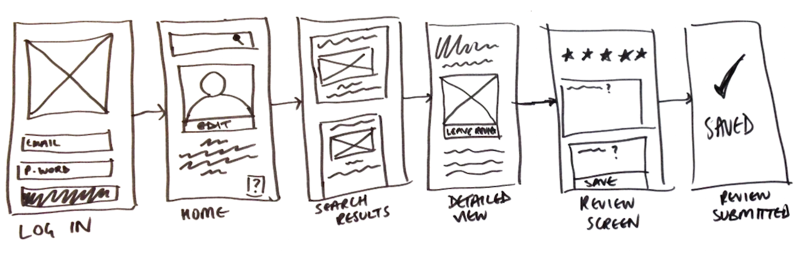

#### User testing

Testing is a fundamental part of the UX designer’s job, and a core component of the overall UX design process. Just like user research, it’s important to test your designs on real users; this way, you get authentic feedback from those who will actually be using the product. Testing also makes sense from a business perspective—you’ll catch any major design flaws before going into the development phase, which saves considerable time and money for the company!

The most common type of testing for UX designers is usability testing, which is a technique used to evaluate how intuitive and user-friendly a particular design is. After a few rounds of testing, I’ll use the results to improve the design, adjust the prototypes, and test again. This process of continuous testing and improving is known as iteration.

After several iterations of prototyping and testing, my design is ready for a visual makeover. This is where the UI designer comes in…

## 2. How do UX designers and UI designers work together?

It’s important to note that visual design doesn’t typically come under the UX design process; that’s the role of the user interface (UI) designer. So, once I’ve taken care of the layout and information architecture, the UI designer steps in to handle the aesthetics.

UI designers also have a solid understanding of the user’s needs and goals, but their speciality lies in the user’s visual experience. Based on the UX designer’s wireframes and prototypes, they design all the visual aspects of the product interface, such as color, typography, and spacing, as well as the interactive touchpoints that the user encounters, such as buttons and scrollbars.

So, now we have a user-friendly and aesthetically pleasing design—time to hand over to the developers!

## 3. Design to development hand-off

Regardless of the scope of a project, I always work closely with developers to reach the end goal. As a UX designer, it’s important to maintain a good relationship with the development team—they’re the ones who will bring your designs to life and turn them into functional products, after all! I try to be as thorough as possible when documenting the entire UX design process, and aim to have regular check-ins with the development team. The earlier you involve the developers, the sooner you can identify any design elements that might be tricky to implement from a technical perspective.

As you can see, the UX design process is extremely varied, and you can expect plenty of collaboration along the way. Want to learn more about what it’s like to work as a UX designer? Check out former CareerFoundry student Ryan Wu’s [day in the life of a UX designer](https://careerfoundry.com/en/blog/ux-design/a-day-in-the-life-of-a-ux-designer/).

## 4. Practical exercise: Are you ready to start thinking like a UX designer?

In this tutorial, we explored the UX design process in detail. Hopefully you now have a good idea of what a UX designer does on a day-to-day basis. As we near the end of our lesson, it’s time for a practical task!

For today’s task, we want to turn the focus back to you. Think about the UX design process—do any of the functions or tasks that we discussed resemble anything you do in your current job? If so, write down what they are and how they’re similar to the UX design process.

Not sure where to start? Let’s consider some examples. If you work in marketing, part of your job might be to collect and evaluate marketing data—just like the research aspect of the UX design process. If you’re a teacher, you’re probably constantly reviewing the needs of your students and adapting the class to these needs—similar to how UX designers build empathy with their users. UX really does permeate many areas of our personal and professional lives, so there are bound to be more parallels than you might initially think.

#### It’s a wrap!

So there you have it: the UX design process at a glance. There’s just one more thing to do before you go—take the quiz below to test what you’ve learned!

Take the quiz below to make sure you've learned all the important information—and that it really sticks!

# Tutorial 3: The Different Areas Of UX Design

“Hi there! 💁How are you finding the course so far? Don’t forget to give us your feedback—just reply to one of our emails. If there’s something you think is missing or you’d like more information on a certain topic, do let us know. We’ll get back to you straight away, and potentially add it to the course for future students. Enough “user research” for now, though—let’s get started with tutorial number three!”

### So what are we going to do today?

In the previous tutorial, we explored the typical UX design process. At the same time, we thought about the wide range of skills that a UX designer needs to possess. While this may have felt a bit overwhelming, you’ve probably already mastered quite a few transferable skills!

Today we’re going to focus on specialist routes within the UX design field. Just as doctors might choose to specialize in certain areas, such as internal medicine or pediatrics, UX design also consists of generalists and specialists. You can focus on the UX design process as a whole, or you can specialize in a certain aspect. So, in this tutorial, we’ll zoom in on some of the most popular UX design jobs and specializations available to those with UX skills. By the end, you’ll have a good idea of where a career in UX might take you!

We’ve broken this tutorial down as follows:

1. [An introduction to the UX design quadrant model](https://careerfoundry.com/en/tutorials/ux-design-for-beginners/different-areas-ux-design/" \l "1-an-introduction-to-the-ux-design-quadrant-model)
2. [What are some other specialist career paths for UX designers?](https://careerfoundry.com/en/tutorials/ux-design-for-beginners/different-areas-ux-design/" \l "2-what-are-some-other-specialist-career-paths-for-ux-designers)
3. [What kind of UX designer would you like to be?](https://careerfoundry.com/en/tutorials/ux-design-for-beginners/different-areas-ux-design/" \l "3-what-kind-of-ux-designer-would-you-like-to-be)
4. [Practical exercise](https://careerfoundry.com/en/tutorials/ux-design-for-beginners/different-areas-ux-design/" \l "4-practical-exercise-are-you-ready-to-start-thinking-like-a-ux-designer)

Let’s jump in.

## 1. An introduction to the UX design quadrant model

On top of the foundational UX design skills (like prototyping, user empathy, user testing, etc.), many UX designers also choose to specialize in one or two areas depending on their interests, skills, and the needs of their employer.

A great way to look at the specializations of UX design is through the lens of the quadrant model, which groups the field into four main disciplines:

1. [Experience Strategy (ExS)](https://careerfoundry.com/en/tutorials/ux-design-for-beginners/different-areas-ux-design/" \l "what-is-experience-strategy)
2. [User Research (UR)](https://careerfoundry.com/en/tutorials/ux-design-for-beginners/different-areas-ux-design/" \l "what-is-user-research)
3. [Information Architecture (IA)](https://careerfoundry.com/en/tutorials/ux-design-for-beginners/different-areas-ux-design/" \l "what-is-information-architecture)
4. [Interaction Design (IxD)](https://careerfoundry.com/en/tutorials/ux-design-for-beginners/different-areas-ux-design/" \l "what-is-interaction-design)

While UX designers tend to be well-versed in all of the above fields, most will only choose to focus on one or two in their career. Let’s take a closer look at each quadrant and their associated roles in more detail now.

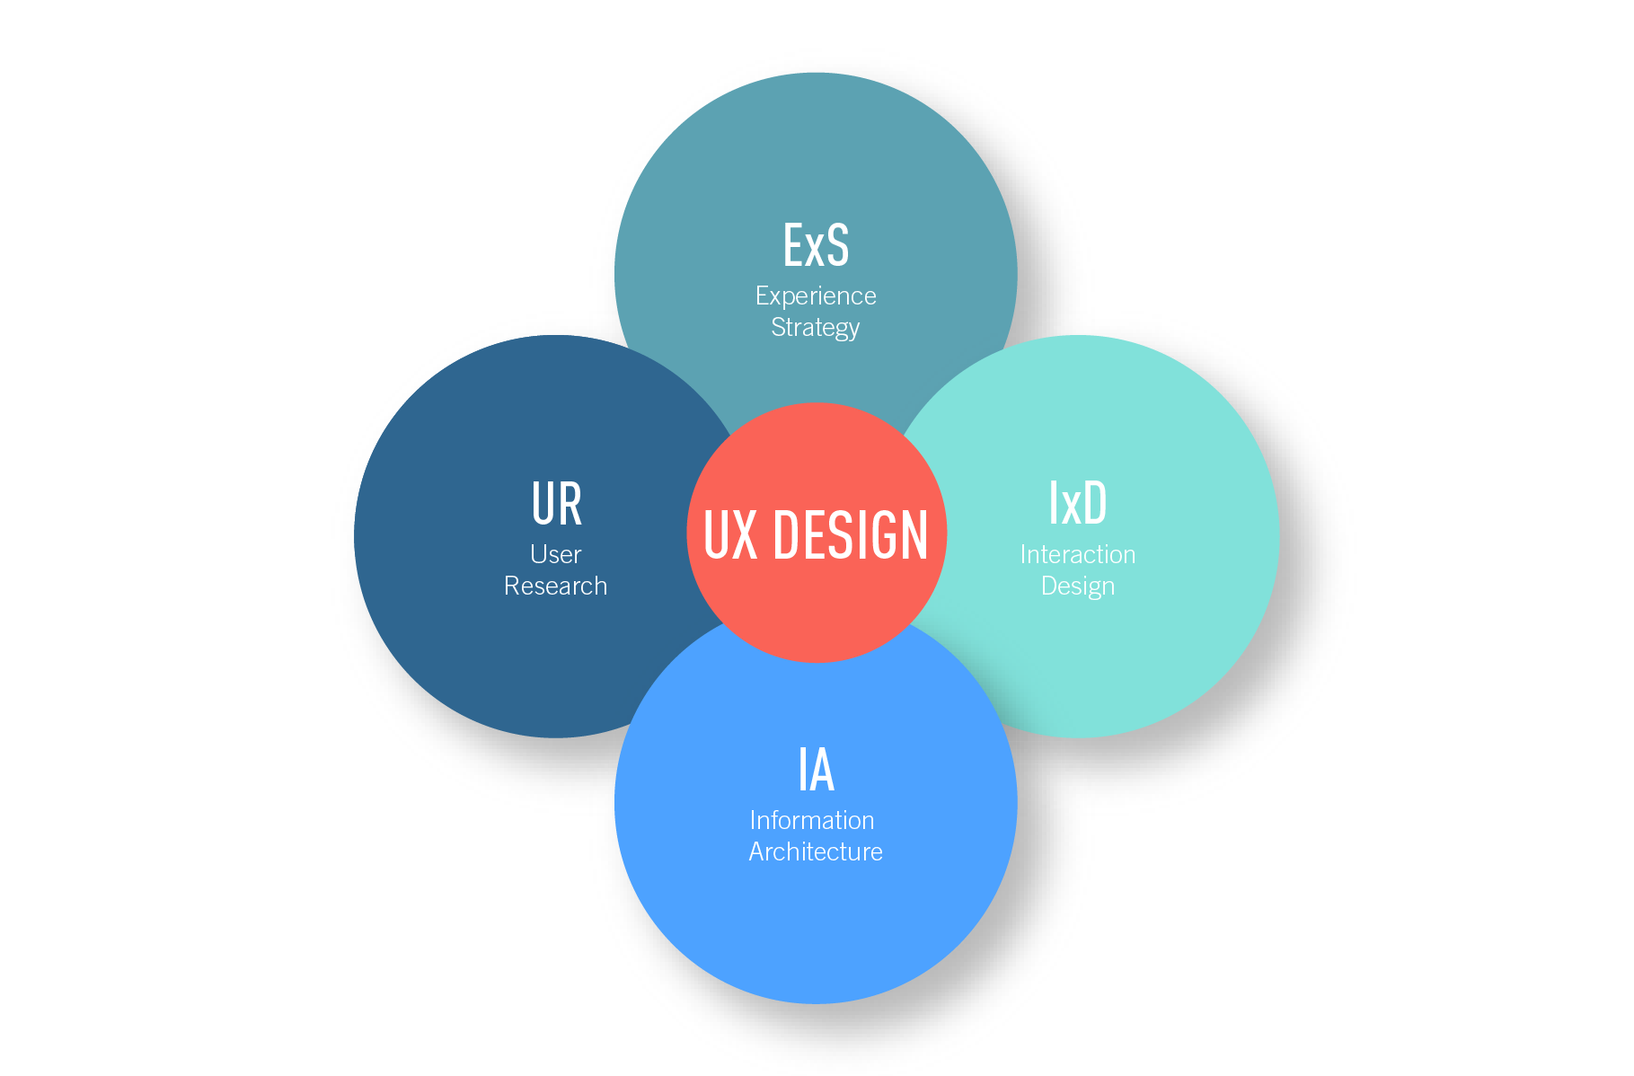

### What is Experience Strategy?

UX design is not just about the user; it also brings huge value to the business providing the product or service. Experience strategy is all about devising a holistic business strategy, incorporating both the customer’s needs and those of the company.

If you choose to focus on experience strategy, you might find yourself in the role of UX strategist. UX strategists work closely with both the design team and key business stakeholders (product owners, managers, etc.); it’s their job to make sure that everyone is serving the right users while simultaneously aligning with the strategic goals of the business. In short, UX strategists see to it that all the moving parts of a business work together in harmony.

### What is User Research?

You may remember from the previous tutorial that user research is a crucial component of the UX design process. Indeed, all UX designers must master the art of user research—and some will even choose to specialize in this area.

As the job title suggests, UX researchers focus on the research aspect of design. They conduct both qualitative and quantitative research, gathering in-depth insights into the target users. As a UX research specialist, you can expect to work closely with the product team to identify research questions, to plan and lead user research sessions (such as interviews, surveys, usability tests, etc.), and to share your insights in order to inform the product strategy. Some additional roles often associated with the user research quadrant include usability analyst and research analyst.

### What is Information Architecture?

[Information architecture is the science of organizing and structuring content](https://careerfoundry.com/en/blog/ux-design/a-beginners-guide-to-information-architecture/) in a logical, user-friendly way. If you’re designing a website or app, the information architecture has a huge impact on how easy it is to navigate—so, as a UX designer, you’ll need to understand the principles of IA.

If you decide to specialize in this aspect of UX, you could end up working as an information architect. Information architecture has roots in both cognitive psychology and library science—you can think of information architects as user-centric digital librarians! As an information architect, you may be responsible for assessing the IA of an existing product, planning the IA of a new product from scratch, labelling information, and creating wireframes and taxonomies.

### What is Interaction Design?

Interaction design focuses on how a user interacts with specific elements of a digital product. This quadrant looks at the structure and behaviour of interactive systems, and how they can be designed and optimized for human use.

Interaction designers answer questions like: “What happens when a user clicks a button?” or “How will the user transition between different pages on a mobile app?” Ultimately, they look at how to reduce friction between the product and the user.

Based on the quadrant model, we’ve touched upon a few of the specialist routes you might take as a UX designer. But that’s just the beginning! Let’s explore some additional career paths that fall under the UX umbrella…

## 2. What are some other specialist career paths for UX designers?

UX design is an ever-growing field, offering plenty of opportunity to both specialize and diversify. So what other job titles do UX designers end up procuring? Let’s take a look.

### UX writer

Written copy plays a crucial part in the overall user experience, and just like all the visual touchpoints, the words on the product interface also need to be designed! Dedicated UX writers are increasingly sought-after, and this is a great potential career path if you want to combine copywriting with UX. You can learn all about [what a UX writer actually does in this guide](https://careerfoundry.com/en/blog/ux-design/ux-writing-what-does-a-ux-writer-actually-do/).

### Voice designer

The [global voice and speech recognition market](https://www.prnewswire.com/news-releases/speech-and-voice-recognition-market-worth-31-82-billion-by-2025-grand-view-research-inc-300860410.html) is estimated to be worth a whopping $31.82 billion by 2025—meaning that voice designers are in high demand! Voice designers apply UX principles in order to create user-friendly interactions with voice technology. They conduct research, create personas and placeonas, define the information architecture, and design user flows, scripts, and dialogs. You can learn more about [the role of the voice designer here](https://careerfoundry.com/en/blog/ux-design/how-to-become-a-voice-designer/" \l "1-what-does-a-voice-user-interface-designer-actually-do).

### UX developer

Traditionally, designers and developers belong to two very separate camps. These days, however, more and more designers are choosing to pick up some frontend coding skills and become so-called UX developers. A UX developer is best described as part-designer, part-developer, and the role generally involves some visual design skills, too.

### UX/UI designer

We touched upon [the difference between UX and UI design](https://careerfoundry.com/en/blog/ux-design/the-difference-between-ux-and-ui-design-a-laymans-guide/) in the previous tutorial—UX design is all about how the overall interaction with the product feels for the user, while UI is concerned with the visual, interactive elements. Still, it’s not uncommon for UX designers to pick up UI design skills, and vice versa—you’ll also notice that lots of companies advertise for UX/UI designers. You can learn more about [how to interpret various UX designer job descriptions in this guide](https://careerfoundry.com/en/blog/ux-design/ux-designer-job-descriptions-guide/).

## 3. What kind of UX designer would you like to be?

As you can see, each of the different UX job titles has its own focus—however, there’s inherently some overlap between the various roles. As a product designer, for instance, you’d be responsible for the overall experience strategy of a product, but you might also be in charge of ensuring that the information architecture is optimized based on the latest user research findings.

As a fresh-faced UX designer, there’s no need to decide on an area of focus straight away. As you gather more experience in the UX design industry, you’ll start to notice where your strengths and interests lie, and how they fit into the UX quadrants. This is part of what makes UX design such an exciting career path! It’s such a varied field—you can explore and identify the perfect combination of skills that speaks to your unique strengths and interests.

## 4. Practical exercise: Are you ready to start thinking like a UX designer?

We’ve almost reached the end of tutorial number three, which means it’s time for a practical task!

Today we explored the different areas of UX design and the various routes that a career in UX might take you. Your mission today is to identify some key UX influencers and try to categorize them into one or two of the quadrants. Where do their strengths and interests appear to lie? Do they match a particular job title?

Not sure where to start? Some of my favorite luminaries of UX include [Jeff Gothelf](https://twitter.com/jboogie), [Yael Levey](https://www.iamnotmypixels.com/), [Sarah Doody](https://twitter.com/sarahdoody), [Jared Spool](https://twitter.com/jmspool), [Jesse Showalter](https://twitter.com/iamjesseshow), and pretty much anyone from [IDEO](https://twitter.com/ideo).

Trigger happy follow-finger? Head over to [CareerFoundry on YouTube for more free video tutorials](https://www.youtube.com/user/careerfoundry?sub_confirmation=1).

#### It’s a wrap!

That marks the end of today’s tutorial, and the halfway point of this course! In the next tutorial, UX design expert and mentor Tobias Treppmann will take you through the soft and hard skills required to make it as a truly great UX designer. Don’t forget—the interactive quiz awaits you below!

Take the quiz below to make sure you've learned all the important information—and that it really sticks!

# Tutorial 4: The Skills You Need To Be A UX Designer

“Welcome to the fourth tutorial in our UX Design Short Course. I’m Tobias, a Director of Design at a Berlin agency with over 20 years of experience in the UX and digital design space. I’m also a senior UX mentor with CareerFoundry 🤓. What does that mean? That means I guide students from beginner to professional on the [*full UX Design*](https://careerfoundry.com/en/courses/become-a-ux-designer/)Program through regular calls and consultations on their design work. CareerFoundry has one of the most engaged and successful communities of mentors and students in the world. If you’re enjoying this course, I really recommend joining the full program!”

### So what are we going to do today?

Seeing as you signed up for this course, you’re probably considering a career in UX design. But what skills do you need to become a UX designer? That’s exactly what we’re going to cover in today’s tutorial.

As UX design is an incredibly diverse field, UX designers themselves tend to boast a wide variety of skills—you probably already possess at least a few of them! In this lesson, we’ll take a look at all the soft and hard skills you’ll need if you have hopes of becoming a UX designer. By the end, you’ll have a good idea of how your current skillset relates to the field.

We’ve divided today’s lesson as follows:

1. [What are the most important soft skills for UX designers?](https://careerfoundry.com/en/tutorials/ux-design-for-beginners/skills-you-need-to-be-a-ux-designer/" \l "1-what-are-the-most-important-soft-skills-for-ux-designers)
2. [What are the most important hard skills?](https://careerfoundry.com/en/tutorials/ux-design-for-beginners/skills-you-need-to-be-a-ux-designer/" \l "2-what-are-the-most-important-hard-skills-for-ux-designers)
3. [A common misconception about UX design skills](https://careerfoundry.com/en/tutorials/ux-design-for-beginners/skills-you-need-to-be-a-ux-designer/" \l "3-a-common-misconception-about-the-ux-designer-skill-set)
4. [Practical exercise](https://careerfoundry.com/en/tutorials/ux-design-for-beginners/skills-you-need-to-be-a-ux-designer/" \l "4-practical-exercise-are-you-ready-to-start-thinking-like-a-ux-designer)

Let’s begin!

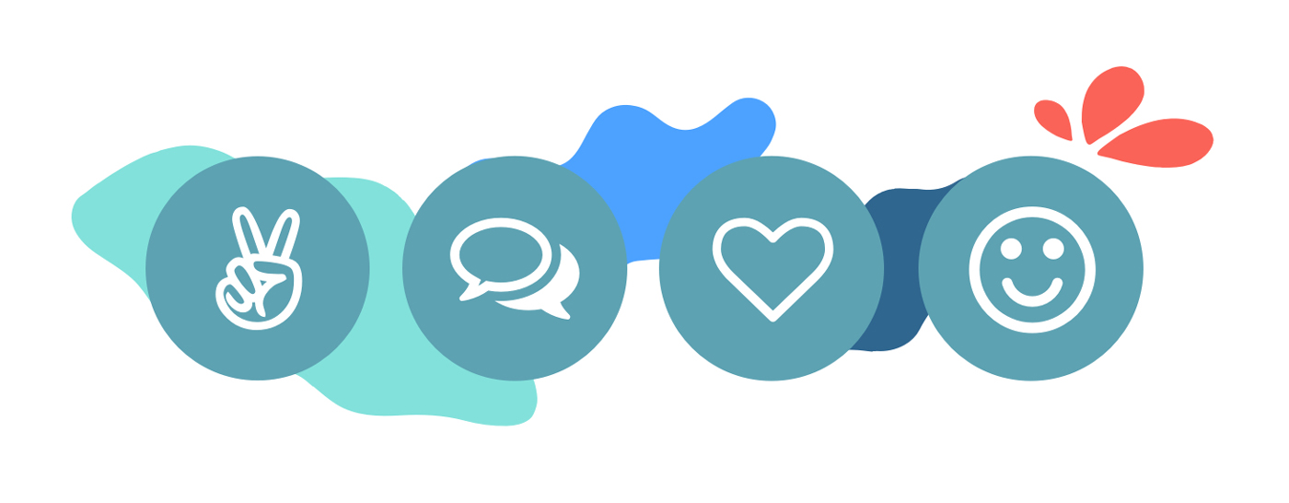

## 1. What are the most important soft skills for UX designers?

Soft skills are a combination of personal attributes and social and communication skills. They’re harder to measure than technical skills, but are increasingly valued in the workplace. As a UX designer, you’ll often work on cross-team and cross-functional products; this is where soft skills can make the most impact. Let’s look at some of the most important soft skills you’ll need as a UX designer.

### Communication

UX designers spend a great deal of time presenting to clients and stakeholders, interviewing users, and collaborating with developers and fellow designers. So, the number one skill to have as a UX designer is communication—and it goes both ways! Whether written, verbal, or visual, UX designers need to be able to articulate their ideas clearly while also being an active and engaged listener.

### Empathy

Empathy is at the heart of user-centric design. Whenever decisions are being made about the direction of a product or service, it’s your role as the UX designer to advocate for the users. You need to step into the user’s shoes and view the product through their eyes. What are their pain-points? What are their goals? What do they want to achieve when using the product? Empathy will allow you and anyone else you’re working with to make better design decisions, so it should be incorporated in your design process from the very beginning. Remember Claire from tutorial two? She has written all about [the importance of empathy in UX design](https://careerfoundry.com/en/blog/ux-design/empathy-and-ux-design/)—and how her experience as a nurse prepared her for a career in UX—over on the blog.

### Organization

UX designers work with a great many documents and design deliverables—from design briefs, research findings, and interview results, to wireframes, prototypes, and design specifications. UX designers therefore need to be extremely organized; not just for their own efficiency, but for the rest of the team, too. Nearly all of their work is eventually distributed to other team members and stakeholders! As a UX designer, you’ll have a very varied workload, so you’ll need to stay organized and on top of things.

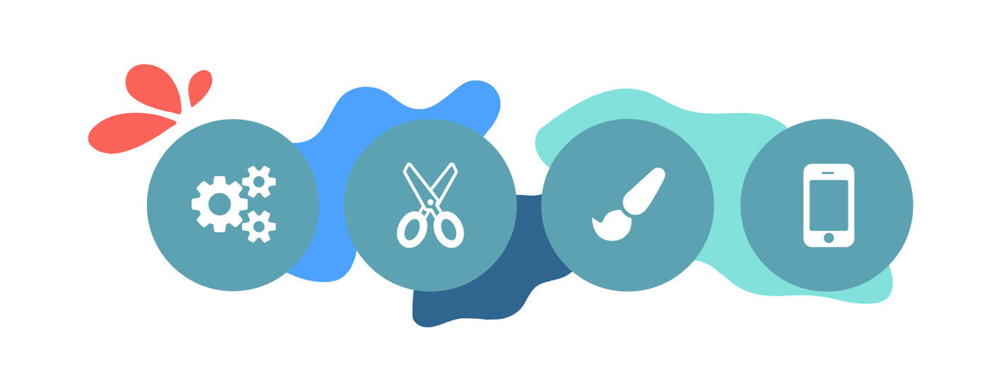

## 2. What are the most important hard skills for UX designers?

Hard skills are the technical and functional skills required by a job. Unlike soft skills, they’re job-specific, and they’re usually measured by performance. So what are the key hard skills that UX designers need to possess? Let’s find out.

### User research

Thorough research can be the deciding factor between a great and a terrible user experience. User research (and your analysis of this research) plays a crucial role in discovering user needs and building that all-important empathy. As a UX designer, you’ll carry out user testing, interviews, surveys, questionnaires, and focus groups, so you’ll need to refine your research and analysis skills.

### Information architecture

As mentioned in the previous tutorial, [information architecture refers to the organization of information in an effective, accessible, and meaningful way](https://careerfoundry.com/en/blog/ux-design/a-beginners-guide-to-information-architecture/). With the sheer amount of information now available to us on the web, the role of information architecture has become all the more significant. UX designers must learn the principles of information architecture in order to produce and implement site maps, label systems, and organize navigational structures in a way that feels intuitive to the user.

### Wireframing and prototyping

Another key component of the UX designer skillset: creating wireframes and prototypes. Wireframes and prototypes allow UX designers to quickly communicate and test their ideas, and can range from low-fidelity hand-drawn models to high-fidelity digital mockups. When applying for UX design roles, employers will want to see that you’ve mastered some of the most common wireframing and prototyping tools—we’ve put together [a list of 8 wireframing tools that UX designers should know here](https://careerfoundry.com/en/blog/ux-design/wireframing-tools-ux-designers/).

## 3. A common misconception about the UX designer skill set

We’ve looked at some of the most important soft and hard skills of a UX designer; now it’s time to debunk a common myth. You might think that, in order to be a designer, you need a natural eye for aesthetics or to be a whiz with the sketchbook. In reality, creating a beautiful and functional app goes far beyond visual aesthetics alone.

UX is about the process of design and how you channel your users’ needs—it’s more than just a beautiful end product. In fact, the final, visual stage of the design process is often completed by a user interface designer. Do you remember in tutorial two when we looked at how UX and UI designers work together?

A UI designer is more likely to be responsible for the aesthetics of a product, while the UX designer is more concerned with how the overall experience feels. A popular analogy used to explain [the relationship between UX and UI](https://careerfoundry.com/en/blog/ux-design/the-difference-between-ux-and-ui-design-a-laymans-guide/) is that of a house: The UX of the house consists of the foundations, structure, and framing, while the UI components are things like the wallpaper, paint, and interior design. Dain Miller, meanwhile, compares it to the experience of riding a horse:

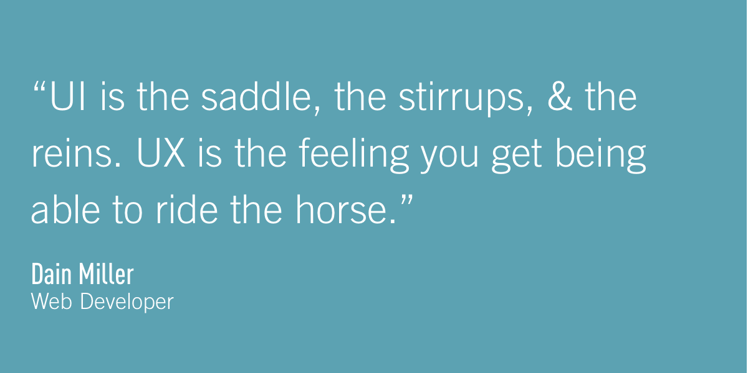

So: Despite design often being associated with art, you don’t need to be a natural-born artist to forge a successful career in UX.

## 4. Practical exercise: Are you ready to start thinking like a UX designer?

That brings us to the practical component of today’s tutorial! Let’s imagine you’re a newly qualified UX designer and have just started your first job in the field. Someone asks you what you do, but when you say “UX design”, they look rather confused. How would you explain to them what UX design is and what your role entails? Think about the following:

1. What is UX design?
2. What does a UX designer actually do?
3. How is UX design different to other design fields?

#### It’s a wrap!

We hope you’re enjoying the course so far—only two more tutorials left! As always, be sure to test your knowledge with the quiz below.

Take the quiz below to make sure you've learned all the important information—and that it really sticks!

# Tutorial 5: Tips For Your First Great UX Portfolio

“Hi there! My name’s Will—I’m a program advisor here at CareerFoundry. It’s my job to help you succeed in the course by keeping you motivated and informed about all the latest updates. After all, the UX design industry is constantly evolving, so we have to make sure we keep up. I hope you enjoy my tutorial on UX portfolios!”

### So what are we going to do today?

In the last tutorial, Tobias went through all the hard and soft skills required to become a UX designer. Today, we’re going to look at how you can demonstrate these skills to potential employers via your UX design portfolio.

Every UX designer has a portfolio, no matter how long they’ve been in the industry or how much experience they have. Whether you’re a brand new designer with just one project under your belt, or a seasoned expert with years in the industry, you must have a polished, up-to-date portfolio. But what does a UX design portfolio look like? What should it include, and how can you start building your own? That’s exactly what we’ll cover in today’s lesson.

This tutorial covers:

1. [What is a UX design portfolio?](https://careerfoundry.com/en/tutorials/ux-design-for-beginners/tips-for-your-first-great-ux-portfolio/" \l "1-what-is-a-ux-design-portfolio)
2. [Why do UX designers need a portfolio?](https://careerfoundry.com/en/tutorials/ux-design-for-beginners/tips-for-your-first-great-ux-portfolio/" \l "2-why-do-ux-designers-need-a-portfolio)
3. [What should a UX design portfolio include?](https://careerfoundry.com/en/tutorials/ux-design-for-beginners/tips-for-your-first-great-ux-portfolio/" \l "3-what-should-you-include-in-your-ux-design-portfolio)
4. [How do you start building your first UX design portfolio?](https://careerfoundry.com/en/tutorials/ux-design-for-beginners/tips-for-your-first-great-ux-portfolio/" \l "4-how-do-you-start-building-your-first-ux-design-portfolio)
5. [Practical exercise](https://careerfoundry.com/en/tutorials/ux-design-for-beginners/tips-for-your-first-great-ux-portfolio/" \l "5-practical-exercise-are-you-ready-to-start-thinking-like-a-ux-designer)

Let’s jump in!

## 1. What is a UX design portfolio?

A UX design portfolio is an online exhibition of a UX designer’s work. It’s a personal website that introduces you as a designer and showcases a selection of projects that you’ve worked on. The aim of your UX portfolio is to demonstrate your process—not just the end result. Unlike other design fields that focus on the visual elements of design, UX is more concerned with how you got there: How did you identify and solve the user problem? What processes did you go through?

Communicating a process is considerably more difficult than showing off an image, webpage, or layout. This is where case studies come in handy! Let’s take a closer look at UX case studies and why they’re so important.

### What is a UX design case study?

As part of your UX portfolio, case studies help you tell the story of a particular project. They use both text and images to showcase an entire UX process—from discovery to solution and everything in between. At the end of each case study, you can also include outcomes and success metrics; in other words, what impact did the project have? How did you improve the experience for the end user and for the business?

Case studies are crucial in showing (and telling) potential employers and clients how you think and work as a UX designer. They present a logical, easy-to-follow narrative, inviting the reader to see how you go about solving user problems.

Check out the case studies in the following portfolios by CareerFoundry graduates [Elvira Hellenpart](https://careerfoundry.com/en/portfolios/elvira-hellenpart/) and [Samson Blond](https://careerfoundry.com/en/portfolios/samson-blonds-portfolio/).

[**Elvira Hellenpart’s portfolio**](https://careerfoundry.com/en/portfolios/elvira-hellenpart/)

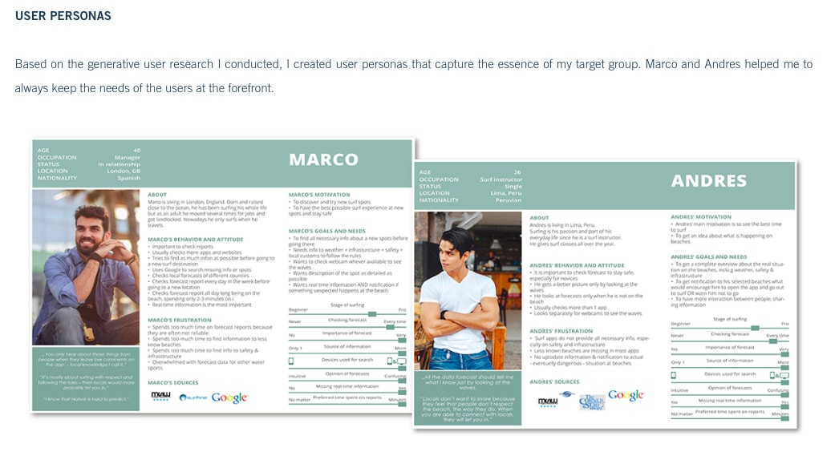

Elvira designed the VELA surf weather forecast app as part of the CareerFoundry UX Program. You can see how, throughout her VELA case study, Elvira documents each step in her design process—from competitive analysis and user research, right through to the final design.

[**Samson Blond’s portfolio**](https://careerfoundry.com/en/portfolios/samson-blonds-portfolio/)

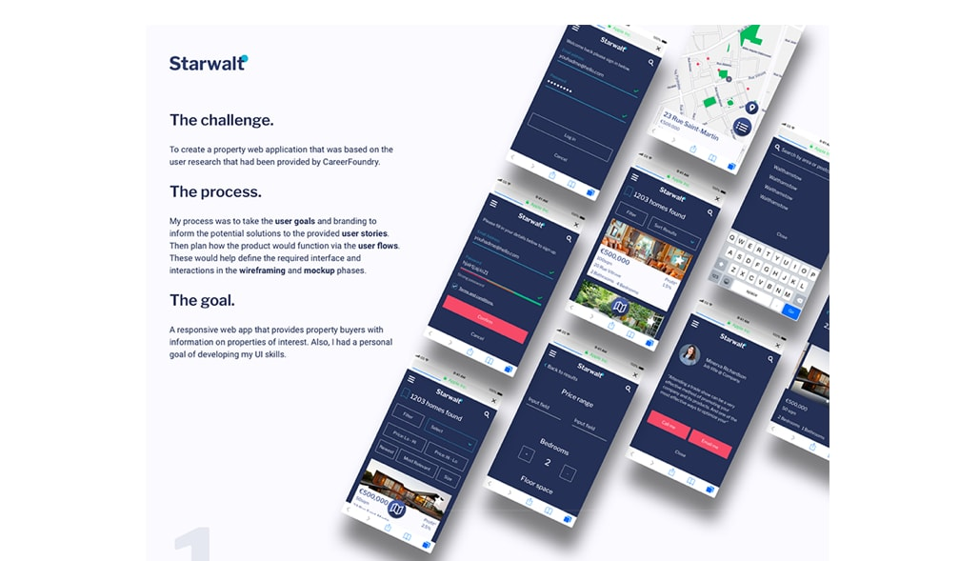

In his UX case study, Samson takes us through his Starwalt design project—a responsive web app that provides property buyers with information on properties of interest. See how both designers present their case studies in a clear, logical order, and how they use both text and images to tell the story of each case study? That’s good UX in action!

Now we know what a UX design portfolio is and why case studies are so important, let’s take a closer look at why UX designers need a portfolio in the first place.

## 2. Why do UX designers need a portfolio?

UX design is an extremely hands-on field, and employers want to see that you’ve mastered the necessary practical skills as well as the theory. As in any industry, you need to prove that you’ve got what it takes—simply listing your skills and experience will not be enough to land an interview!

Your portfolio provides tangible evidence of your mastery of UX. It shows that you can execute an entire UX design project from start to finish, that you’re familiar with industry tools, and that you’re able to identify and use the most effective methods and techniques at each stage of the process.

At the same time, a UX design portfolio helps to convey your personal brand. It’s both a visual and textual medium through which you can express who you are as a designer and what makes you unique. Especially for career-changers with little to no professional UX experience, a strong portfolio holds the key to your new career.

With that in mind, let’s move on to section three…

## 3. What should you include in your UX design portfolio?

If you want to forge a career as a UX designer, you need an awesome portfolio—but where do you start?! Every UX design portfolio is unique (just like the designers behind them!) but there are some common building blocks to include.

Here are some key elements of a good UX design portfolio:

1. A powerful introductory headline
2. A detailed “About” section
3. Thorough case studies that detail your process
4. Images and real artifacts
5. Contact information and links to any additional projects (e.g. blog or social media)

Let’s take a look at [Daniel Autry’s portfolio](https://danielautry.com/). Why? Because it’s a great example which will help us really delve into what a good portfolio contains.

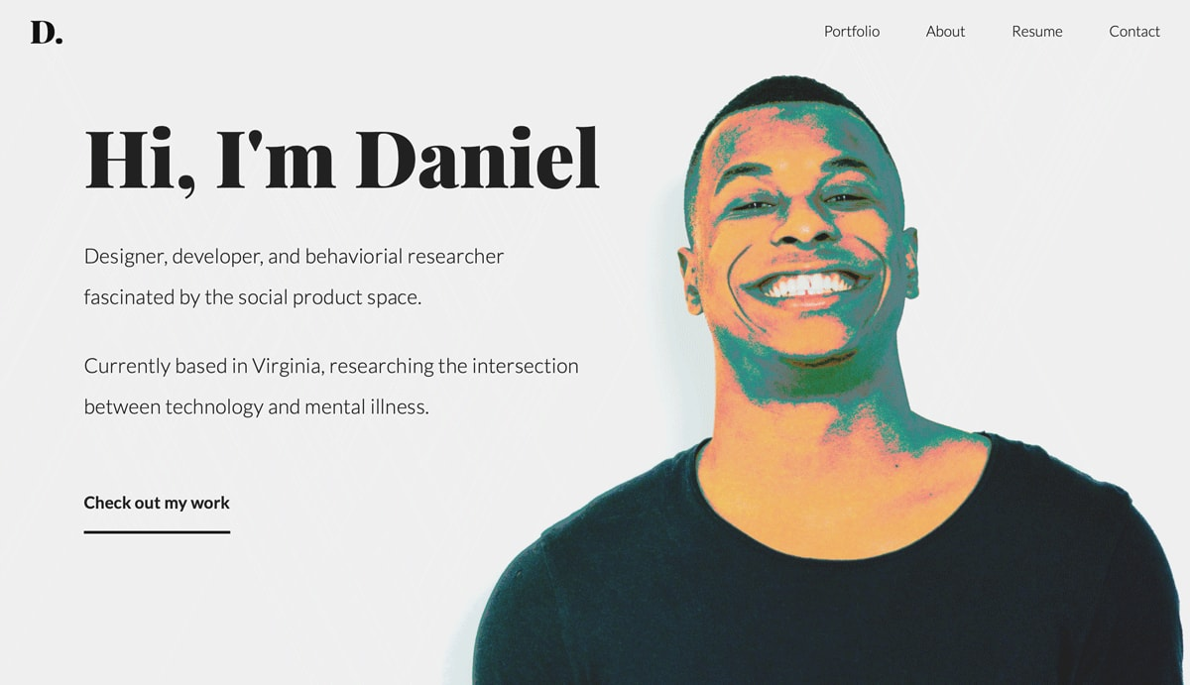

When you land on Daniel’s portfolio, you immediately know what it’s all about. There’s a concise introduction and a clear call-to-action: “Check out my work.” Moving to the “About” section, we see that Daniel adopts a conversational tone throughout; he’s not afraid to share where his passions lie. Right away, we get a sense of his strengths: communication, friendliness, empathy—all those soft skills that Tobias mentioned in the last tutorial!

Proceeding to his case studies, you can see that he’s really considering the user at every step. Daniel has kept it lean with just four case studies that display a diversity of projects. And if you’re short on time, attention, or both, he presents each case study in a highly digestible format, using a good mixture of visuals and concise text.

But we’re not short on either, right? So let’s dive into his [Mindbrush case study](https://danielautry.com/mindbrush.html), where he presents the following:

* A well-defined problem
* Who he worked with
* The tools and techniques he used
* The discovery phase (how he approached the problem)
* The process employed to overcome this problem (yep, that means user research, user personas, wireframing and prototyping, user testing, and visual design)
* The final outcome—or solution—he reached

And the best thing about it? Well, to paraphrase Einstein, he illustrates and explains it all simply enough that anyone can understand it—even those without any background in UX. It won’t just be UX designers who are reviewing his portfolio, after all, so he’s catered to all audiences.

Finally, Daniel incorporates a storytelling component to humanize the entire experience and keep us engaged from start to finish. He shares key facts and insights which really allow us to understand what the user problem is and why it’s worth solving. CareerFoundry graduate Moritz also does this very well in [his portfolio](https://www.moritzoesterlau.de/). He presents every case study like an article, diving deep into a particular area of the project before rounding off with his own learning. This conveys humility and an attitude of constant improvement and optimization—exactly what employers are looking for!

Data, data visualization and strong imagery are also key. If you can show measurable results from your work, you can really set your portfolio apart. Did you boost revenue by improving the user flow? Then show it! Likewise, well-placed imagery can add some dynamism: action shots of a creative brainstorm or wireframing give the impression of activity and progress, and show that you’re hands-on.

We’ve just looked briefly at two excellent UX design portfolio examples. For more inspiration, check out these [nine amazing UX design portfolios from around the web (and what we can learn from them)](https://careerfoundry.com/en/blog/ux-design/ux-portfolio-examples-inspiration/). If you’re curious about the kind of portfolio you might build as a CareerFoundry student, take a look at [this selection of portfolios created by some of our UX design graduates](https://careerfoundry.com/en/blog/ux-design/portfolios-from-ux-bootcamp-graduates/).

## 4. How do you start building your first UX design portfolio?

As you’ve made it to tutorial five of this course, we’ll assume you either have a passing interest in the field of UX, or that you’re seriously considering a career change!

If you’re hoping to become a UX designer, you’ll obviously need a portfolio. As I mentioned in the tutorial video above, it’s by no means impossible to start compiling a strong portfolio before you become a pro. You can learn the fundamentals through independent study or, as I’d recommend, through a structured program. And, believe it or not, you can start to build your portfolio as you go!

Once you have the fundamentals under your belt, you can start working on mock projects—redesigning existing user experiences which you deem to be subpar, just like Priyanka Gupta does in her [unsolicited redesign of the Sephora iOS app](https://uxdesign.cc/touching-up-blemishes-on-sephoras-ui-c37ea572abbb)—or you can gain real-world experience through volunteer work, which will see you tackling real user problems that need solving.

### 😎Pro Tip!

“If you can prove a real problem users are having with the current layout along with documented evidence that your new solution solves that problem, that’ll turn some heads!”

That’s not all. As part of your endeavor to build a UX portfolio from scratch, it helps to start getting involved in the UX design scene. Attend meetups and design sprints to get better acquainted with the field and the design community.

At the same time, consider blogging about your experience as a budding designer. UX is a relatively new yet rapidly evolving field, and there are plenty of people who have documented their career change into UX. Here’s a very popular post by Guy Ligertwood, who talks about his experience of [becoming a UX designer after turning 40](https://www.invisionapp.com/blog/become-ux-designer/). In another blog post, he speaks to [three women who also made the switch later in life](https://uxplanet.org/3-inspiring-ladies-who-became-ux-designers-after-40-e29ac13f357c). Blogging about your career change helps to cement your knowledge as you learn, and shows passion and dedication to the field. Of course, blog posts also add another dimension to your portfolio—Guy is the perfect example of this!

## 5. Practical exercise: Are you ready to start thinking like a UX designer?

Now you know what a UX design portfolio is, why UX designers need one, and some of the key building blocks that should make up your portfolio. You also know how important it is to showcase your UX design process with the help of detailed case studies—it’s not enough to just show the end product! Finally, you should now have a few tips up your sleeve for how to make a start on your portfolio even if you don’t have much experience.

As always, it’s time to put what you’ve learned into practice with a little exercise. For today’s tutorial, we’re sending you on a mission for inspiration! Browse the internet and find two or three portfolios that catch your eye. For each portfolio, identify three things that you think the designer does well, and why. At the same time, look out for some aspects that could be improved. Pay attention to the “About me” sections, the overall usability of each portfolio, and most importantly, how they present their case studies. Do they document their process thoroughly? How do they demonstrate their approach to problem solving? How could they present a stronger narrative?

For portfolio inspiration, check out sites like [behance](https://www.behance.net/featured), [dribbble](https://dribbble.com/), and [bestfolios](https://www.bestfolios.com/home).

#### It’s a wrap!

That marks the end of the penultimate tutorial in this course! You’re almost there—just one more lesson to go. Before you call it a day, be sure to test what you’ve learned with the interactive quiz below!

# Tutorial 6: How (And Why) To Become A Professional UX Designer

“Hi! Congratulations on reaching the final tutorial in this UX design short course. I’m Raffaela, one of CareerFoundry’s co-founders. Pleased to meet you! 😀 You should now have a good understanding of what UX design is, its different subsets, the skills you need to learn to become a UX designer, and how you can display these skills to potential employers. As a final step, I’m going to give you an overview of the current job market. If you’d like to find out more about the industry or our full, career-change UX Design Program, [*speak to one of our excellent program advisors*](https://careerfoundry.com/en/connect/ux-design-contact-advisor/).”

### So what are we going to do today?

Launching a career in a new field can be daunting. It takes a lot of guts to make the leap, and most people won’t consider it without plenty of research. That’s why, in today’s tutorial, I’ll be providing some key insights into the UX industry. By the end of this lesson, you should feel more confident about pursuing that coveted career in UX design!

We’ll look at:

1. [Average UX designer salaries](https://careerfoundry.com/en/tutorials/ux-design-for-beginners/how-to-become-a-professional-ux-designer/" \l "1-average-ux-designer-salaries)
2. [Are UX designers in demand?](https://careerfoundry.com/en/tutorials/ux-design-for-beginners/how-to-become-a-professional-ux-designer/" \l "2-are-ux-designers-in-demand)
3. [How do I become a UX designer?](https://careerfoundry.com/en/tutorials/ux-design-for-beginners/how-to-become-a-professional-ux-designer/" \l "3-how-do-i-become-a-ux-designer)
4. [Practical exercise](https://careerfoundry.com/en/tutorials/ux-design-for-beginners/how-to-become-a-professional-ux-designer/" \l "4-practical-exercise-are-you-ready-to-start-your-career-as-a-ux-designer)

Are you ready to discover what the UX job market has to offer? Let’s take a look!

## 1. Average UX designer salaries

As is often the case when it comes to salaries, there isn’t a great deal of transparency or consistency out there. However, sites like Glassdoor, indeed, and PayScale can help you gauge what kind of salary you might expect based on your experience and location.

To give you an idea of what UX designers tend to earn, we’ve gathered some figures from a few different online surveys and presented them as salary ranges below.

### Average UX designer salaries in the US & Canada

#### 

As a junior UX designer in the US, you’ll already be earning more than the national average salary, which, in the middle of 2020, stands at around $49,000 [[Source](https://www.bls.gov/news.release/pdf/wkyeng.pdf)]. The same can be said for Canada, with junior UX designer salary ranges exceeding the national salary average of $57,000 [[Source](https://www150.statcan.gc.ca/n1/daily-quotidien/200625/dq200625a-eng.htm)]. Check out the Creative Group Salary report for UX designers [here](https://www.roberthalf.com/blog/salaries-and-skills/hot-job-ux-designer).

Now let’s take a look at UX designer salaries in the United Kingdom and Europe.

### Average UX designer salaries in the UK & Europe

#### 

Similarly, as a junior UX designer in the UK, you can expect to already be surpassing the national average salary, which is around £30,400 at the time of writing [[Source](https://www.ons.gov.uk/employmentandlabourmarket/peopleinwork/earningsandworkinghours/bulletins/annualsurveyofhoursandearnings/latest" \l "average-earnings)].

For a more comprehensive study on global salary ranges for UX design roles, check out the [UX designer Salaries Global Survey](https://uxdesignersalaries.com/" \l "global). Unfortunately, it hasn’t been updated for a little while, but it still gives you a good indication of what the starting salaries are for UX roles in your desired location. For specific and up-to-date information on salary ranges in your area, head to [PayScale](https://www.payscale.com/), [indeed](https://www.indeed.com/salaries), or [Glassdoor](https://www.glassdoor.co.uk/Salaries/index.htm).

As you can see, a career in UX design has quite the impressive earning potential! But what about the demand? Even the most high-paying job won’t be much use if there aren’t any vacancies, so let’s explore just how in-demand UX designers really are.

## 2. Are UX designers in demand?

If you’re considering a career in UX design, you’ll be pleased to know that the demand for UX designers continues to increase! As more and more companies recognize just how important great design is to the success of their product or service, UX designers are seen as a crucial part of any product team. Ultimately, if users have a great experience with a product, they’re more likely to continue using it. They might even recommend it to their friends and family! The latter is especially important these days—few businesses are able to argue against the power of the customer review, after all.

“88% of online consumers are less likely to return to a site after a bad experience.” (Justin Mifsud, founder, [UsabilityGeek](https://usabilitygeek.com/))

In fact, it has actually been proven that businesses who put good design first enjoy a competitive advantage. Studies have shown that, over a ten-year period, [design-driven companies consistently outperformed the S&P](https://www.elf.agency/news/2017/4/23/design-driven-companies-outperform-the-sp-by-219-over-10-years) (stock market index) by 219%. That’s a huge advantage! As companies recognize the ROI of good design, the keener they are to hire UX designers—good news for anyone considering a career in the field. You can get [a detailed overview of the ROI of UX design in our whitepaper](https://images.careerfoundry.com/public/theuxschool/uploads/The_Trillion_Dollar_UX_Problem.pdf).

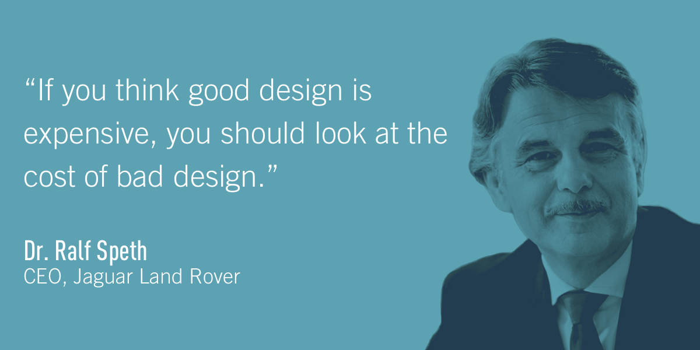So we know that businesses need (and want) great UX designers, but how does this translate in the real world?

[Emsi’s job posting analytics](https://www.economicmodeling.com/2019/12/16/emerging-tech-jobs-2020/) (based on data from tens of thousands of job sites) places UX design among their top 10 emerging tech jobs for 2020, and [it’s regularly been selected as one of the best jobs around](https://www.cbsnews.com/media/the-best-11-jobs-in-america-for-2017/4/) because of its competitive salary and the enticing mix of creativity and collaboration inherent to the role.

In 2017, [Adobe conducted research](https://blogs.adobe.com/creativecloud/hiring-trends-in-ux-design-the-6-things-you-need-to-know-about-techs-fastest-growing-field/) on the demand for UX designers in the United States. They found that, out of 500 department leads and HR managers, 87% said that hiring UX designers was a top priority. 73% said they planned on doubling their UX personnel over the next 5 years, while 40% said they planned on doubling their UX hires in the next year alone. That’s a lot of UX designer jobs!

Not only are UX designers in high demand; they’re also lucky enough to hold one of the most rewarding occupations out there.

With all those stats in mind, you might be wondering how you can get on board the UX train. Let’s consider that now!

## 3. How do I become a UX designer?

The great thing about UX design is that there are no specific prerequisites—we’ve seen people from all walks of life and professional backgrounds become successful UX designers. You don’t even need to have any professional UX experience to start working on your portfolio!

Still, becoming a UX designer requires dedication and hard work, and there are a few different routes you can take into the field. So what are your options? Let’s take a look.

### Self-study

The Internet is full of great resources on UX design principles and practices—everything from what employers are looking for to how to get started on your portfolio. Some great resources we often recommend to our students include:

* [NN Group](https://www.nngroup.com/)
* [Usability.gov](https://www.usability.gov/)
* [UX Magazine](http://uxmag.com/)
* [UX Movement](http://uxmovement.com/)

You’ll also find UX designer meetup groups and workshops all over the world. Try doing a quick search to see if there are any near you.

While it’s essential to do your own research and background reading, going it entirely alone can be tricky. With no one to guide you, it can be hard to know if you’re learning all the right things or exactly what to put in your portfolio. If you’re serious about starting a career in UX, it’s best to couple self-study with a more systematic approach led by someone with experience in the field.

### Non-Mentored Online Courses

As mentioned before, you can find a great many helpful resources on the Internet. There are also quite a few non-mentored online courses in UX design. These provide a more synchronous basis than self-study and are often self-paced and low-cost—if not free of charge. You can find non-mentored courses with the following organizations:

* [Alison Publishing](https://alison.com/)
* [Gymnasium](https://www.thegymnasium.com/courses)
* [Udemy](https://www.udemy.com/)
* [SkillShare](https://www.skillshare.com/browse/ux-design)

Much like self-study, you’ll be largely going it alone if you follow this route. You won’t have a dedicated expert to help you when you get stuck, or to keep you motivated towards the end goal. While you can find advice on the Internet, the support you get will likely be conflicting (there are often no right or wrong answers in UX design) and unrelated to your learning pattern, unique strengths, and career goals. Non-mentored courses are also very rarely project-based, so while they can be informative and a good way to get started in UX, they’re unlikely to help you develop your professional UX portfolio. Remember: employers want to see mastery of both the principles of UX and the hands-on skills, so a mixture of both is key!

### Structured Programs

When it comes to structured programs, you’ll come across three types: in-person, blended, and online. In-person programs operate much like a regular school, where you’re required to attend in-person. Blended programs are more flexible—typically, half of the instruction will be online with the other half in-person. Lastly, online programs are 100% online, with no in-person attendance required.

For career changers and individuals juggling multiple commitments, online programs with ongoing mentorship and real-time check-ins are the best option.They’re not only flexible but affordable as well, and you don’t have to stop everything you’re doing to pursue your studies. You can still keep your job, spend time with family and friends, and work on personal projects while taking the first steps towards a new career.

With [CareerFoundry’s UX Design Program](https://careerfoundry.com/en/courses/become-a-ux-designer/), you’ll have all this and more, including a project-based curriculum designed and regularly updated to teach you the skills required by employers. From day one, you’ll be joined by a team of seasoned professionals who will offer you unparalleled support throughout your course, job search, and job start. Your new team will consist of a UX design mentor with over five years of industry experience, a UX design tutor with over two years of experience, a career coach, and a student advisor. And of course you’ll also have access to the student and alumni communities. You’ll begin working on your first portfolio project right away, and by the end of the program, you’ll have everything you need to start your career in UX. To summarize, we’re essentially a full-service UX bootcamp—providing absolutely everything you need to go from complete beginner to professional UX designer—so no more directionless, frantic googling for tips, tutorials, and resources!

## 4. Practical exercise: Are you ready to start your career as a UX designer?

You’ve almost reached the end of your UX design short course—excellent job! As always, we’ll finish off with a practical exercise. Are you ready for your final mission? Here goes…

Now you know all about the UX job market, let’s start thinking about how you might make your career-change goals a reality. For today’s task, you’re going to devise a quick UX career roadmap! Don’t worry, it’s not as complicated or time-consuming as it might sound.

Start by listing three main hard skills and three main soft skills that you’ve gained in your career so far. Remember: hard skills are job-specific, while soft skills include things like communication, collaboration, and empathy. Next, list three hard skills and three soft skills that you think you’ll need as a UX designer. Are there any parallels between your existing skillset and those you’ll need for UX?

For the second part of your roadmap, consider the logistics of how you might start mastering those key UX skills. How many hours a week could you dedicate to learning UX? Which route of study would be the most viable option in terms of time and cost? Jot everything down next to your skills list!

Round off your roadmap with some mini market research. With the help of websites like indeed, PayScale, and Glassdoor, look up entry level UX designer roles and salaries in your location. Is there high demand in your area? Would you be in store for a salary increase if you switched to a career in UX?

Hopefully you’re now starting to see how your career-change into UX might take shape! If you’d like to discuss your options, remember you can book a call with one of our expert [Program Advisors](https://careerfoundry.com/en/connect/ux-design-contact-advisor/)—they’ll be able to advise you based on your personal situation.

#### It’s a wrap!

That brings us to the end of the UX design short course—well done for sticking with it! We hope you’ve enjoyed it and that you come away feeling informed and excited about the wonderful world of UX design. As always, if you have any questions or would like more information about starting a career in UX, just reply to one of the emails that went with this course. And don’t forget to take the quiz below!

# Conceitos básicos da UXbookmark\_border

By [Mustafa Kurtuldu](https://developers.google.com/web/resources/contributors/mustafa)

Design Advocate at Google • Material Design, UX & Design Sprints

Este artigo introduz um fluxo de trabalho que podem ajudar equipes, produtos, startups e empresas a criar um processo robusto e significativo para desenvolver uma experiência de usuário melhor para seus clientes. Você pode usar diferentes partes do processo separadamente, mas, idealmente, elas funcionam melhor como uma série de etapas.

Este guia é baseado na metodologia Design Sprint que diversas equipes do Google usam para solucionar problemas e desafios como o [carro sem motorista](https://www.google.com/selfdrivingcar/) e o [projeto Loon](https://www.solveforx.com/loon/).

### Diamante duplo

Esse fluxo de trabalho é baseado em algo que a área de UX chamada de diamante duplo, popularizado pelo [British Design Council](https://www.designcouncil.org.uk/), no qual sua equipe se separa para fazer pesquisas com o objetivo de entender uma ideia e, em seguida, se reúne para definir o desafio, se separa para esboçá-lo individualmente, compartilha as ideias e decide a melhor maneira de avançar, testar e validar o projeto.

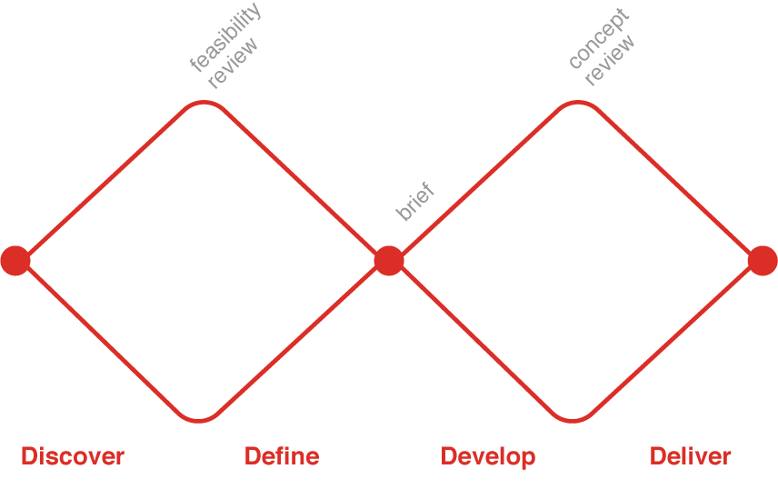 Entender, Definir, Separar, Decidir, Prototipar e Validar.

## Preparar o terreno

O primeiro passo para iniciar o desafio em questão e escrevê-lo como se fosse uma proposta é se perguntar “qual é o problema que estou tentando solucionar?”. A afirmação do desafio é resumo que você cria para o projeto, que inclui seu objetivo.

Esse desafio pode ser um recurso de um produto existente que precisa ser aprimorado ou um produto totalmente novo. Independentemente de qual seja sua tarefa, basta ajustar sua linguagem de acordo com o objetivo que você está tentando alcançar. Uma afirmação deve estar associada aos objetivos da sua equipe, focada no seu público-alvo e ser inspiradora e concisa.

Apresentamos a seguir alguns exemplos reais de produtos nos quais eu já trabalhei.

* Criar um sistema para gerenciar o tratamento e o acompanhamento de pacientes com os pés tortos.
* Criar um aplicativo que simplifique sistemas financeiros complexos e os reduza aos elementos essenciais.
* Criar um aplicativo para dispositivos móveis consistente em diferentes plataformas sem sacrificar a marca.

### Atualizar sua afirmação de desafio

Após escrever diversas variações do seu objetivo, apresente-os à equipe para chegar a um consenso. É recomendável incluir um prazo para ajudar a equipe a se concentrar no problema. Dessa forma, após adicionar alguns ajustes, a lista acima poderia ficar assim:

* Criar um sistema para gerenciar o tratamento e o acompanhamento de crianças de até 2 anos que sofram de pés tortos para lançamento no primeiro trimestre deste ano.
* Criar um aplicativo financeiro simples que permita que você compre e venda ações com o toque de um botão sem conhecimento financeiro prévio, com lançamento inicial em julho de 2017.
* Produzir um guia de design que seja flexível em diversas plataformas e posicione a marca da empresa de forma eficaz em cada plataforma até o final deste ano.

Quando a afirmação do desfio estiver pronta, deixe-a exibida em um local de destaque para que você possa vê-la enquanto trabalha. Será preciso consultá-la com frequência e talvez atualizá-la ou modificá-la ao longo do projeto.

## Validar o problema

A próxima etapa é pesquisar o desafio e obter mais informações sobre o problema. O que você precisa descobrir é se o entendimento de sua equipe do problema é válido. Com frequência, nós examinamos um problema através do nosso próprio ponto de vista, o que é algo arriscado, pois grande parte das pessoas que fazem parte da área de tecnologia são usuários avançados, ou seja, um grupo minoritário. Nós somos uma minoria com participação ativa e isso pode nos fazer pensar que algo é um problema quando isso não é verdade.

Existem várias formas de coletar dados para validar o desafio. Cada uma delas depende da sua equipe e do seu acesso a usuários. O objetivo é compreender melhor o problema em questão.

### Entrevistas internas com partes interessadas

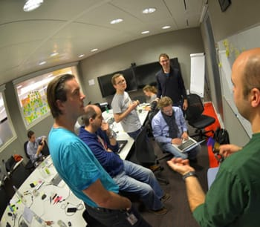

O processo de entrevista envolve todos os membros da sua equipe e os interessados em sua empresa, desde o departamento de marketing até o departamento de contas. Isso ajudará você a descobrir o que essas pessoas consideram como verdadeiros desafios e o que elas acham que poderia solucioná-los. Nesse caso, a solução não seria técnica, mas apenas qual seria o melhor cenário e o objetivo final para a empresa ou o produto. Por exemplo, usando os desafios acima, “ter nosso software para pés chatos em 80% das instalações médicas até o final do ano” seria um ótimo objetivo.

Há uma ressalva. Esse método de validação é o menos utilizado, pois ele impede discussões e colaboração entre a equipe, potencialmente criando uma atmosfera de isolamento em uma organização. Mesmo assim, ela pode gerar boas informações sobre os clientes e o desafio de design que poderiam passar despercebidas.

### Palestras relâmpago



Ela é semelhante às entrevistas internas, mas, dessa vez, você reúne todos os interessados em uma só sala. Em seguida, você escolhe cinco ou seis desses indivíduos (departamentos de marketing, vendas, design, contas, pesquisa etc.) para fazer uma palestra, cada um se concentrando no desafio a partir de sua própria perspectiva, por até 10 minutos. Os tópicos abordados nas apresentações devem ser:

* Objetivos da empresa
* Desafios do projeto em seus pontos de vista (técnico, coleta de dados para pesquisa, criação do design etc.)
* Pesquisas de usuários disponíveis no momento

Reserve 5 minutos ao final para perguntas, com um indivíduo fazendo anotações durante todo o processo. Quando terminar, é recomendável atualizar o desafio para refletir as informações obtidas. O objetivo é coletar uma lista de tópicos a partir dos quais você possa criar um recurso ou fluxo que o ajude a alcançar os objetivos do produto.

### Entrevistas com usuários



Essa, talvez, seja a melhor forma de saber mais sobre a jornada, as dificuldades e o fluxo dos usuários. Organize pelo menos cinco entrevistas com usuários, ou mais caso tenha acesso a eles. Exemplos de perguntas que devem ser feitas:

* Como o usuário realiza uma tarefa existente? Por exemplo, digamos que você queija solucionar o desafio do aplicativo financeiro acima, você poderia perguntar “como você compra ações no momento?”
* O que o usuário acha desse fluxo?
* Quais são os pontos negativos do fluxo?
* Quais produtos semelhantes o usuário utiliza atualmente?
  + Quais são os pontos positivos?
  + Quais são os pontos negativos?
* Se o usuário tivesse uma varinha mágica e pudesse mudar um elemento desse processo, o que ele mudaria?

O objetivo da entrevista é fazer com que o usuário fale sobre os desafios que ele enfrenta. Esse não é um ponto de discussão para você, portanto, permaneça em silêncio. Isso deve ser feito mesmo que o usuário pare de falar. Sempre aguarde um momento, pois ele pode estar refletindo. Você se surpreenderia em saber quanto alguém continua a falar após parar por alguns momentos.

Faça anotações durante todo o processo e, se possível, grave a conversa para capturar qualquer coisa que tenha passado despercebida. O objetivo é comparar o desafio com as informações fornecidas pelo usuário. Eles se alinham? Você descobriu qualquer coisa que o ajude a atualizar a afirmação do desafio?

### Pesquisa de campo etnográfica



Nessa etapa, você deve observar o usuário em campo, no contexto em questão enquanto ele realiza uma tarefa, como fazer compras, viajar, enviar mensagens SMS etc. O motivo disso é que, às vezes, as pessoas falam o que elas acham que você quer ouvir. No entanto, assistir aos usuários realizando ações e tarefas por conta própria pode ser muito informativo. Basicamente, você deve observar sem interferir, identificando o que o usuário acha fácil ou difícil e o que ele possa ter esquecido de mencionar. O objetivo é se imergir no ambiente do usuário para compreender melhor suas dificuldades.

Essa técnica geralmente envolve algum trabalho realizado em um período mais extenso e exige que um pesquisador lidere essa parte do projeto. Ela é, no entanto, talvez a técnica mais informativa, pois você tem a oportunidade de examinar um grupo das pessoas que você está estudando em seus ambientes naturais.

### Reunir todos os dados

Após concluir a fase de aprendizado do seu projeto, você deve examinar seu desafio uma última vez. Você está no caminho certo? Precisa ajustar alguma coisa? Anote tudo o que você aprendeu e organize as informações em categorias. Elas podem se tornar a base de um recurso ou fluxo, dependendo do problema a ser solucionado. Elas também podem ser usadas para atualizar e revisar o desafio.

Quando tiver feedback e informações suficientes, é hora de aplicar esse conhecimento para criar um mapa do projeto.

## Mapa do projeto

O problema que você está tentando resolver geralmente engloba diferentes tipos de pessoas (ou partes interessadas), cada um com um interesse no fluxo do projeto Com base no que você aprendeu, você deve listar os possíveis interessados do projeto. Pode ser um tipo de usuário ou ou um interessado, por exemplo, “um médico que trata pés tortos”, “um paciente que tem pés tortos”, “um cuidador que atende o paciente” etc. Anote cada interessado no lado esquerdo de uma folha de papel ou, se tiver acesso a um, em um quadro branco. No lado direito, anote os objetivos de cada interessado.

Por fim, anote para cada interessado o número de etapas necessárias para que eles alcancem seus objetivos. Por exemplo, para “um médico que trata pés tortos”, o objetivo pode ser “curar um paciente com pés tortos”, portanto, as etapas podem ser “registrar o paciente no sistema”, “iniciar um plano de tratamento para o paciente”, “criar um ciclo de acompanhamento da saúde do paciente” e “realizar procedimentos médicos”.

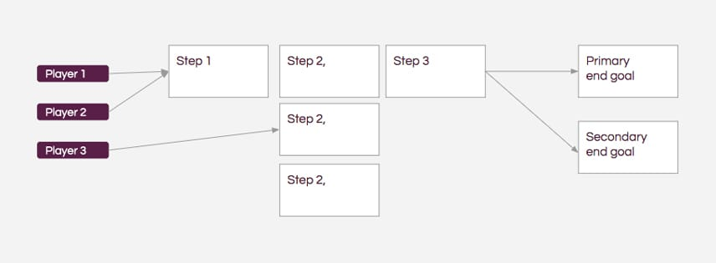

O resultado é um mapa de projeto com as principais etapas do processo. É como se fosse uma visão geral do projeto, sem muitos detalhes. Isso também permite que os membros da equipe avaliem se o mapa corresponde à afirmação de desafio. Mais tarde, quando você detalhar cada etapa, ele conterá mais informações. Mas, por enquanto, um mapa do projeto apresenta uma visão geral das etapas que um usuário precisará realizar para alcançar seu objetivo final.

## Estruturação e storyboarding

### Oito maluco

Para isso, recomendo um método chamado oito maluco, que envolve dobrar um pedaço de papel duas vezes para que ele oito painéis. Em seguida, você desenha em cada painel uma ideia baseada no que você aprendeu até o momento. Reserve dez minutos para pensar em ideias para preencher todos os painéis. Se tiver mais de 20 minutos, você poderá começar a procrastinar, ir fazer um café, conferir seu email, conversar com a equipe sobre outros assuntos e evitar a tarefa a ser feita. É preciso criar uma sensação de urgência nessa etapa, pois isso força você a trabalhar com mais rapidez e eficácia.

Se estiver trabalhando com uma equipe, peça que cada um faça seus oito painéis. Esse processo coloca sua cabeça para funcionar e faz você começar a pensar no desafio. Geralmente, o esboço será a estrutura de design da interface.

Depois, você e cada membro da sua equipe deve apresentar suas ideias ao grupo. Cada um deve explicar as oito ideias em detalhes e por que tomaram determinada decisão. Lembre a equipe de usar as informações já obtidas para justificar suas ideias. Quando todos terminarem suas apresentações, é hora de votar nas ideias. Cada pessoa tem dois votos, podendo escolher entre todas as apresentadas. Vocês podem dar ambos os votos para a mesma ideia se gostarem muito dela.

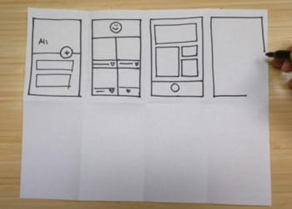 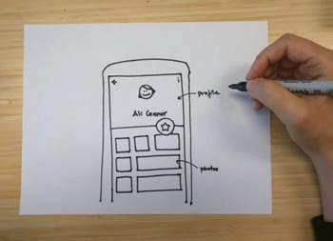

### Refinar seu design

Após a votação, separe a ideia com mais votos e esboce uma ideia final. Você também pode pegar conceitos de outras ideias apresentadas por seus colegas. Reserve mais dez minutos para realizar essa tarefa. Quando terminar, apresente novamente as ideias para a equipe e faça outra votação.

### Criar um storyboard para a ideia

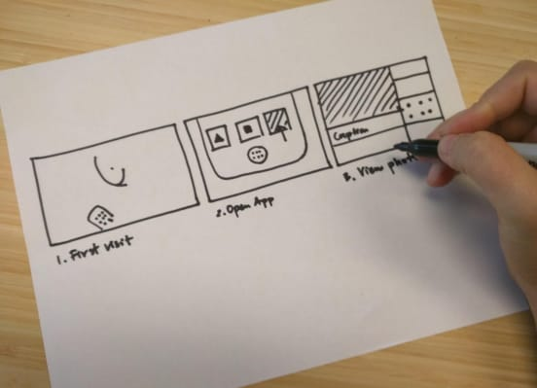

Com o design pronto, é hora de criar o storyboard de sua interação com o usuário. Nesse momento, você já deve ter considerado as diferentes etapas a serem realizadas pelo usuário. É muito comum incorporar os designs dos seus colegas no fluxo também. É importante ter um processo passo a passo claro, com alguns pontos de divergência entre os usuários. Consulte o mapa do projeto para validar o design de acordo com o objetivo.

## Criar um protótipo

O objetivo do protótipo não é criar o código perfeito para produzir algo verdadeiro quando usado por alguém. As ferramentas usadas na criação de protótipos variam de pessoa para pessoa. Alguns gostam do Keynote ou do Powerpoint, pois eles forçam você a pensar no fluxo, não nos detalhes do design. Pode ser interessante investir algum tempo para estudar ferramentas como o Balsamiq, o Marvel ou o Framer, que oferecem mais controles comportamentais. Independentemente da ferramenta usada, ela deve fazer você se concentrar no fluxo e parecer real. Você precisa testar o protótipo com pessoas de verdade, logo, ele deve ser o mais real possível, mas, ao mesmo tempo, não deve levar semanas de trabalho para ser criado.



A criação de um protótipo é um equilíbrio entre tempo e veracidade, portanto, tenha cuidado para não pender demais para nenhum dos extremos. De qualquer maneira, seria uma perda de tempo.

## Testar a usabilidade dos seus designs

É ótimo ter um laboratório de testes. Caso você não tenha, não é difícil criar um desde que você crie um ambiente que seja confortável para os usuários, mas que não os distraia. Os testes geralmente envolvem o usuário e dois membros da sua equipe, um para fazer anotações e outro para fazer perguntas. Uma boa estratégia é usar um aplicativo como Hangouts e gravar as ações dos usuários. Isso também é útil se você quiser que o restante da equipe observe o processo de outro local. Isso pode ser bastante intimidador para nós, desenvolvedores de aplicativos, pois estaremos vendo nossos designs em condições de uso real. Pode ser uma experiência igualmente interessante e séria.



### Perguntas a serem feitas

Ao testar o design, peça que o usuário realize tarefas no seu aplicativo e verbalize o que estiver fazendo e por quê. Isso pode ser estranho, mas é útil saber o que o usuário está pensando. Tente não interromper ou dizer o que o usuário deve fazer quando ele estiver na dúvida. Simplesmente peça que ele examine um determinado fluxo após ele ser concluído (ou NÃO concluído).

O que você deve descobrir:

* Quais são os pontos positivos do protótipo?
* Quais são os pontos negativos do protótipo?
* Quais são as áreas de dificuldade?
  + Por que um fluxo funcionou?
  + Por que um fluxo não funcionou?
* O que o usuário gostaria de melhorar?
* O design/fluxo geral atende às suas necessidades?

## Retomar os designs e mais uma fase de testes

Você tem um protótipo operacional e feedback. Agora é o momento de revisar seus designs e analisar o que funcionou e o que não funcionou. Não tenha medo de criar uma estrutura de storyboard totalmente nova e produzir um novo protótipo. Um recomeço pode criar um fluxo melhor do que simplesmente tentar modificar os elementos do protótipo anterior. Tente não se apegar muito, pois ele é apenas um protótipo.

Quando estiver satisfeito com seus design, teste-o novamente para refiná-lo ainda mais. Em casos nos quais o protótipo não funcionou, você pode achar que o projeto falhou. Isso não é verdade. É provável que você tenha passado menos tempo desenvolvendo do que se tivesse realmente produzido o design e, agora, você sabe mais sobre o que os usuários realmente gostam. Com design sprints, temos uma filosofia na qual você vence ou aprende, então não fique muito decepcionado se uma ideia não funcionar como o planejado.

## Hora de produzir!

Você já testou suas ideias. Os usuários gostam delas. As partes interessadas estão investidas porque se envolveram no processo desde o início. Agora, é hora de produzir sua criação. Nessa etapa, você já deve ter uma ideia clara do que precisa ser feito e quais são as prioridades da experiência. Em cada marco do projeto, é recomendável introduzir testes de usabilidade para ajudar a validar seu trabalho e manter você no caminho certo.

É extremamente importante coletar o máximo de informações possíveis antes de dedicar uma grande quantidade de trabalho, tempo e energia em algo que pode não ser a solução certa.

Após ler este artigo, você agora deve ter um entendimento básico da UX e sua importância. A UX não é algo que deva ser considerado uma função de um designer ou de um pesquisador. Na verdade, ela é responsabilidade de todos os envolvidos em um projeto, portanto, recomendo o envolvimento de todos em todas as oportunidades.

https://developers.google.com/web/fundamentals/design-and-ux/ux-basics/

# [UX Requires a Puzzle Mindset](https://thehipperelement.com/post/143110197236/ux-requires-a-puzzle-mindset)

Think about the last time you tried to solve a jigsaw puzzle, or Sudoku, or a crossword. It felt a lot different than UX design, right? Well, it shouldn’t.

**When someone gives you a puzzle, you assume there is a solution, and you try to figure it out.**

The concept is simple.

You get some rules. You get a bit of information. Then you work on it until you have all the right things in all the right places.

You will look at it different ways.

You will try and abandon different approaches.

You will look for evidence about whether you’re right or not.

If something seems to be working, you will do more of it. If your approach isn’t helpful, you will step back and re-evaluate.

And puzzles have built-in feedback! If you put a puzzle piece in the wrong place, nothing else will fit. Or if you have the wrong answer in your crossword, it will make the other questions impossible to solve.

But you always assume it can be solved. Who would make a puzzle with no solution, right? (Psychologists would, just to fuck with you, but that’s a topic for another day…)

So eventually, you finish it. Good for you!

That’s the Puzzle Mindset™. So how does it apply to UX?

\*\*\*\*

**Lazy designers treat UX like a menu.**

They choose from what they can see, instead of actually being creative.

When a restaurant gives you a menu, you pick from the options that are listed. You might compare the options with each other or you might look for something that’s trendy or familiar. That only considers what you can see.

If some designers did Sudoku the way they design UX, they would write zeroes in every square and then be proud of how nice it looked. Just rows and columns of the same number. Organized. Clean. Minimal. And totally pointless.

Then they would post it on Dribbble and get 100 likes.

\*\*\*\*

**The solution to a puzzle is not a matter of taste.**

Lazy designers want to “decide” when the puzzle is finished based on how they feel about it. Like a 2 year old.

Unless you also throw temper tantrums in the supermarket and put toys in your nose out of curiosity, you can do better.

What’s the point of doing a puzzle if you’re going to ignore the rules and the clues?

(In this metaphor, the rules and clues are the users!)

When you make the text smaller because it looks better, or when you hide your menu behind a hamburger icon so your hero image is cleaner, or when you add a parallax effect because “holy shit, that looks awesome!”… you’re filling your Sudoku puzzle with zeroes.

It doesn’t solve anything, it just looks nice.

Too many designers approach UX this way.

But that’s not even the big problem.

\*\*\*\*

**Your mindset determines the next step.**

The real problem is when you fail.

With a Puzzle Mindset™ your failures are just a step toward a solution. You will assume that *you* failed. You won’t assume that the *puzzle* is impossible to solve!

You’ll just try something else.

However, if you’re reading from the menu and you don’t find what you want, you will blame it on the menu. You will assume it *can’t be done.*

That’s a problem. A big one. Because you will give up, choose whatever is closest to what you had in mind, and move on.

The real solution might never be designed.

\*\*\*\*

**In real life, design is a job.**

We are expected to deliver *something.* And the Menu Mindset makes it easier to look busy and ignore the results. People leave you alone, and the paychecks keep coming, am I right?

But if you want to build a reputation that opens doors in your career, gains the respect of your colleagues, and makes users more effective: treat UX like a puzzle.

Solve it. Every time.

You might be surprised how addictive it is to know you’re right.

https://thehipperelement.com/post/143110197236/ux-requires-a-puzzle-mindset

# Getting Started with Wireframes

[Nicole Saidy](https://medium.com/@nicolesaidy?source=post_page-----8aff9b92a4c0--------------------------------)

[Follow](https://medium.com/m/signin?actionUrl=https%3A%2F%2Fmedium.com%2F_%2Fsubscribe%2Fuser%2F2c972de40a20&operation=register&redirect=https%3A%2F%2Fblog.nicolesaidy.com%2Fgetting-started-with-wireframes-8aff9b92a4c0&user=Nicole Saidy&userId=2c972de40a20&source=post_page-2c972de40a20----8aff9b92a4c0---------------------follow_byline-----------)

[Apr 18, 2016](https://blog.nicolesaidy.com/getting-started-with-wireframes-8aff9b92a4c0?source=post_page-----8aff9b92a4c0--------------------------------) · 7 min read

Following up on my tutorial [5 steps for a successful website design](https://medium.com/@nicolesaidy/5-steps-for-a-successful-website-design-90290066f326" \l ".e9ekxjw77) that walks you through 5 essential steps of a website ‎design process to boost your productivity, I will thoroughly go into detail with the 3rd step: wireframes.

This guide will cover what you need to know about wireframes, why and how you should use them in your workflow.

# Definition

Wireframe (n.)  
“A basic visual guide used to suggest the layout of fundamental elements in a web interface.”  
(Source: [Wiktionary](https://en.wiktionary.org/wiki/wireframe))

Wireframes are invaluable in keeping everyone on the same page. Developers use wireframes to get a clear picture of the elements that they will need to code, architects present plans before building a house, business analysts use wireframes to visually support the business rules and interaction requirements, business stakeholders review wireframes to ensure that requirements and objectives are met through the design.

Most successful designers wireframe their project in one way or another, whether by sketching it on a piece of paper or laying out detailed structures.

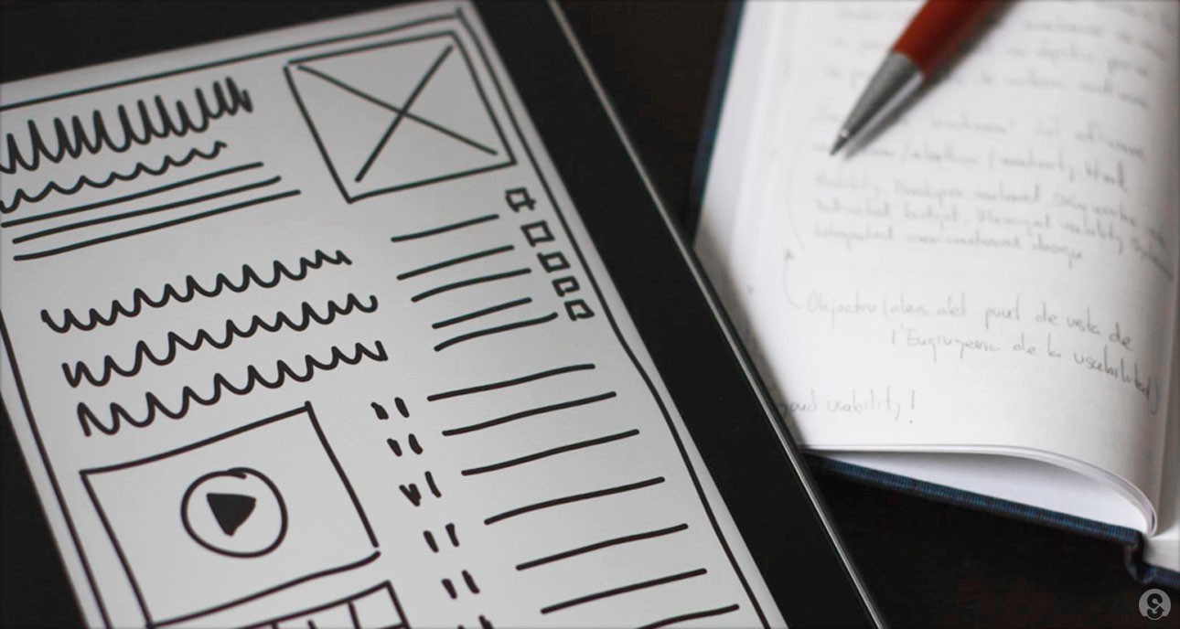

# Uses of wireframes

## Why should I use wireframes?

In short, everyone uses wireframes. I do, and throughout this post I’ll explain why you should do too. Some people think they’re time consuming, why bother create more work? But in fact, it’s the complete opposite. They actually save time.

A wireframe is the blueprint of your website. The main purpose is to show the client how the website will be structured before designing. Remember, clients are usually busy running their own businesses. They want something clean and readable to quickly get up to speed on what they’ve missed.

## What happens if I don’t use wireframes?

Let’s suppose you didn’t start with wireframes. Instead, you jumped into Photoshop and created a nice well designed homepage. The client liked it in general, but he didn’t like how the “about” section is on the left side, he wants it on the right side. Also, he didn’t like how the navigation bar — that you’ve been working on all weekend — looks like. You’d have to make the corrections, move every layer, one by one, which requires lots of work and time. Here’s the problem, you started off on the wrong foot.

By laying out a simple website structure, you can quickly change any element placement to meet your client’s needs. You can clarify exactly what needs to be on the different pages of your website, even if it’s a quick sketch on a scratch paper.

## Wireframes vs. prototypes vs. mockups

Before going any further in details, let’s get things straight. Wireframes, mockups and prototypes are often used interchangeably, yet they are not the same.

Wireframes  
A wireframe is a low fidelity representation of a web page that shows the basic elements of the page. They are not interactive, and do not show much detail, but create a simple design that guides the project. Once it starts becoming interactive, it becomes a prototype.

Prototype  
A prototype is a more detailed interactive representation of the final product. Prototyping means building a model of the website before you build the actual website. Prototyping allows you to test the final product before spending time or money on code.

Mockups  
A mockup is a static design representation in which the corporate identity is applied through color, typography and visual style. Mockups are more easily understood than abstract wireframes while being quicker to create than prototypes.

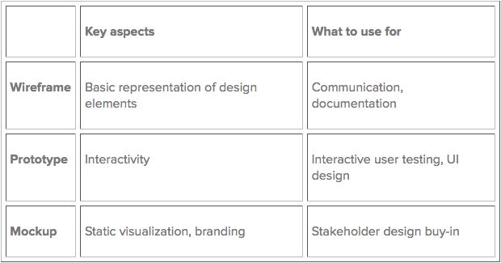

Here’s a nice table that shows wireframe, prototype & mockup differentiation.  
(Source: *www.quickfocus.com)*

# Elements of a wireframe

## What to include in a wireframe

Think about general elements when you plan every webpage: header, footer, sidebar and content areas. Then, think of additional elements: navigation bars, widgets, buttons.  
Once you have an idea of the elements, you can now start creating your wireframe.

All elements in the wireframe are usually displayed and organised to consider the following:

Content  
What will exactly be displayed in this page?

Structure  
How will the elements of this page be put together?

Hierarchy  
How will these elements be displayed in positioning, labelling and size?

Functionality  
How will these elements work together?

Behavior  
How does these elements interact with the user?

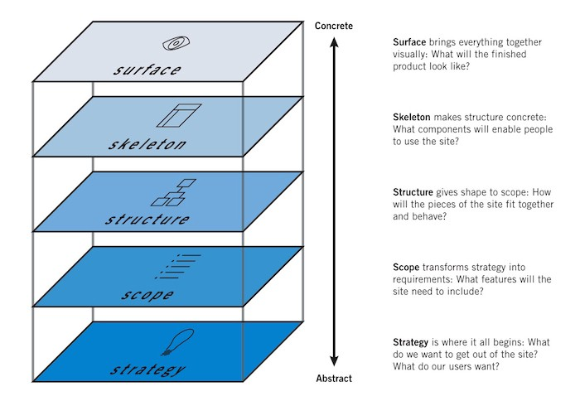

The above graph shows the layered elements of a web page.  
(source: Jesse James Garret, The Elements of User Experience)

## What not to include in a wireframe

Graphic elements  
Wireframes are not supposed to include design elements, as this will distract the purpose of the wireframes. This is why they should be created without the use of colour, graphs, or typography.

Lorem ipsum text  
Dummy text should not be used in a wireframe. Instead, use real text for clarity.

Actual design  
Wireframes shouldn’t define the final look of the page. It should show how the site will work, not how the site will look like.

# Types of wireframes

So what types of wireframe should you build? Do you need a hand drawn sketch on a piece of paper? Or a somewhat more formal, cleaner plan? It all depends on the purpose of your wireframe.

Basically, there are two types:

## Sketchy

Some people think a sketchy type of wireframe is somehow more attractive to the client, it shows them that this is an ongoing process, that they can criticize and freely manipulate the elements and placements.

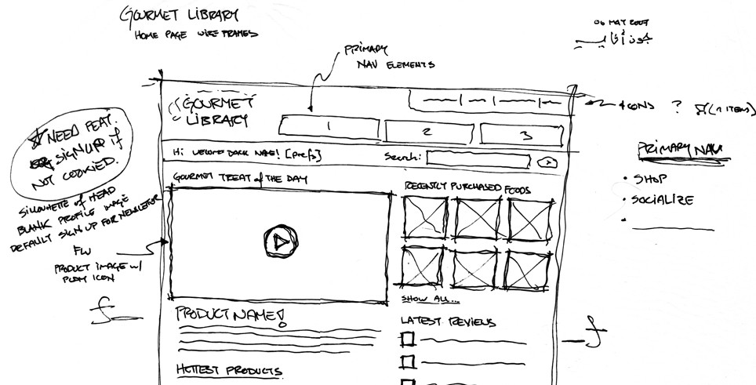

## Digital

The digital type gives a more formal and sophisticated look. This one goes one step further by using some basic design elements through the wireframe.  
It’s close to a level of mockups, where it shows the client a sense of what the website will look like, especially for the clients who might have a hard time imagining the finished product with a sketchy wireframe.

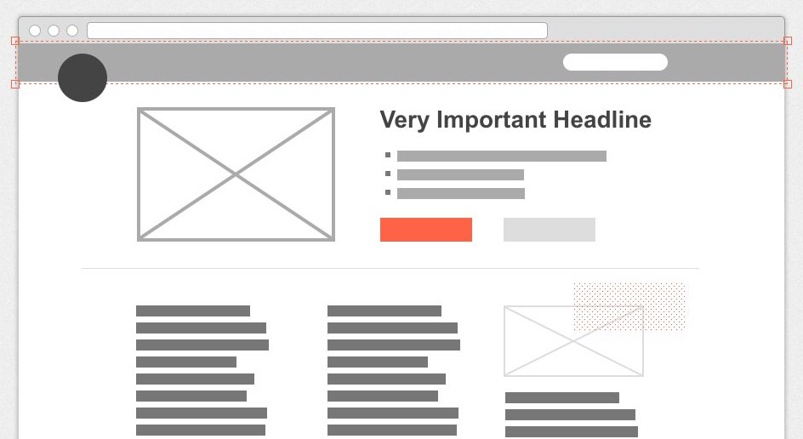

# Wireframe tools

There are dozens of techniques to create a wireframe ranging from simple sketches to a high fidelity almost finished wireframe.

The tools you decide to use will depend on personal preference and project requirements. Some look for simple fast techniques, other prefer high fidelity mockups, even if it takes a little more time from the project scope.

Every tool has its pros and cons, there is no “best” tool for wireframing. It’s whatever you’re comfortable using and whatever works for you.

## [Illustrator and inDesign](https://www.adobe.com/)

Illustrator is created for drawing, and inDesign is a program for page layout and documentation. So technically, these two combined together can make a great wireframe tool.

Why both? First, illustrator doesn’t support multiple pages and master pages, but inDesign does. Also, inDesign doesn’t offer drawings and icon libraries, but illustrator does.

Therefore, by using Illustrator for the majority of the screen illustrations, you can use InDesign to pull everything together and add behavior notes.

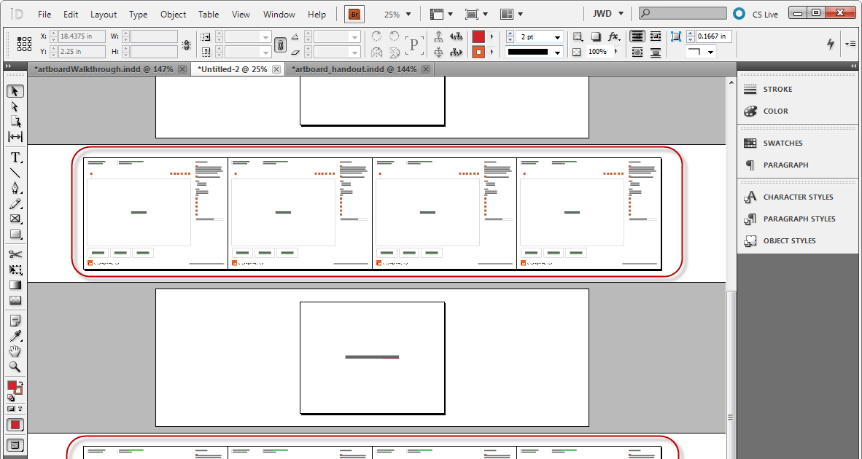

## [Balsamiq](http://balsamiq.com/products/mockups/)

Balsamiq Mockups specialises in creating sketchy wireframes. It’s simple to use, intuitive and can get you up and running in no time.

Although it’s not free, it does have a free trial version.

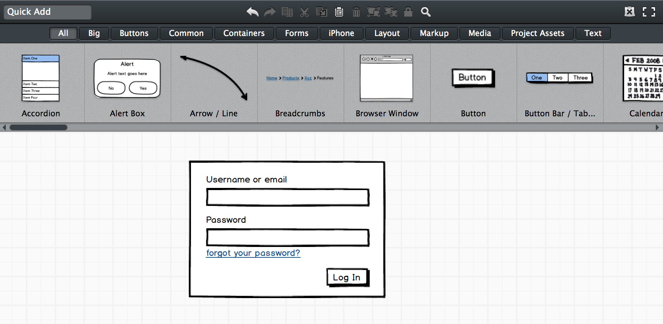

## [wireframe.cc](https://wireframe.cc/)

wireframe.cc is a very simple and minimal wireframing tool for websites and mobile apps. It also has a 7 day free trial.

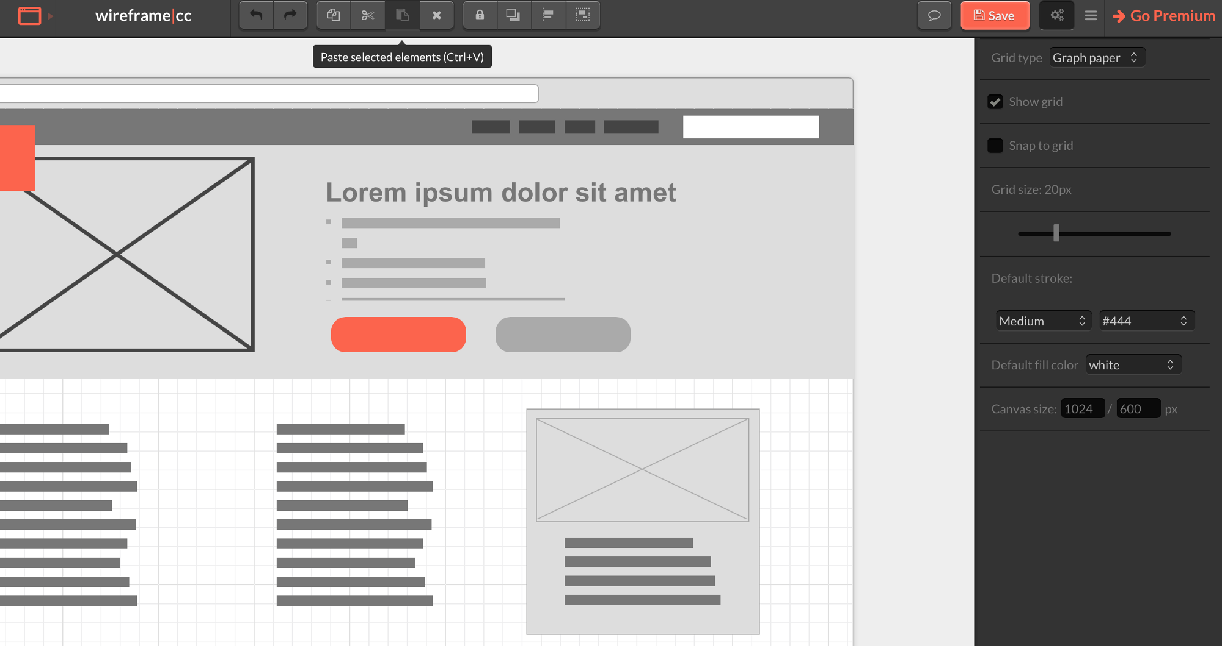

## [HTML/CSS](https://www.codementor.io/html_css)

If HTML and CSS are in your skill list, then you can set up some code and link up your images. It’s an inexpensive tool to wireframe your website and even offers a range of frameworks.

Creating HTML wireframes may add time to your process from the time you begin wireframing to the point when you have client approval. However, it may well reduce additional communication and work after your wireframes are approved, since the blueprint has already been done.

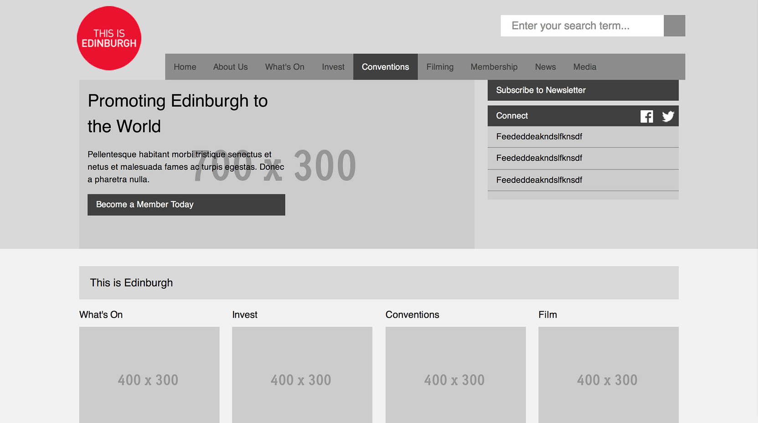

There are lots of other good wireframes tools on the web, such as: [uxpin](http://www.uxpin.com/), [OmniGraffle](https://www.omnigroup.com/), [MockFlow](http://www.mockflow.com/), etc…

# Conclusion

No matter which technique you choose to wireframe, you’ll learn that wireframing is a crucial part for your design workflow. As long as you give your client a visual structure from the beginning, any discussion or misunderstandings that might happen during your project scope can be solved by referring back to the wireframe. You’ll present a professional image to your client.

Also, by starting with wireframes, you’ll be much more confident when you actually open your photoshop file and start designing.

In my next article, I will guide you through a tutorial for your next step: style tiles.

Stay tuned!

Originally published at [*www.codementor.io*](http://www.codementor.io/).

https://blog.nicolesaidy.com/getting-started-with-wireframes-8aff9b92a4c0